PENGARUH PEMERIKSAAN PAJAK DAN KEADILAN PAJAK TERHADAP PENGGELAPAN PAJAK DENGAN KEPATUHAN WAJIB PAJAK SEBAGAI VARIABEL MODERASI DI KPP PRATAMA BONTANG

SKRIPSI
UNTUK UJIAN SKRIPSI/PENDADARAN



Oleh:
TIARA ILDA FATIHA NUR ILAHI
2101036037
AKUNTANSI

FAKULTAS EKONOMI DAN BISNIS
UNIVERSITAS MULAWARMAN
SAMARINDA
2025

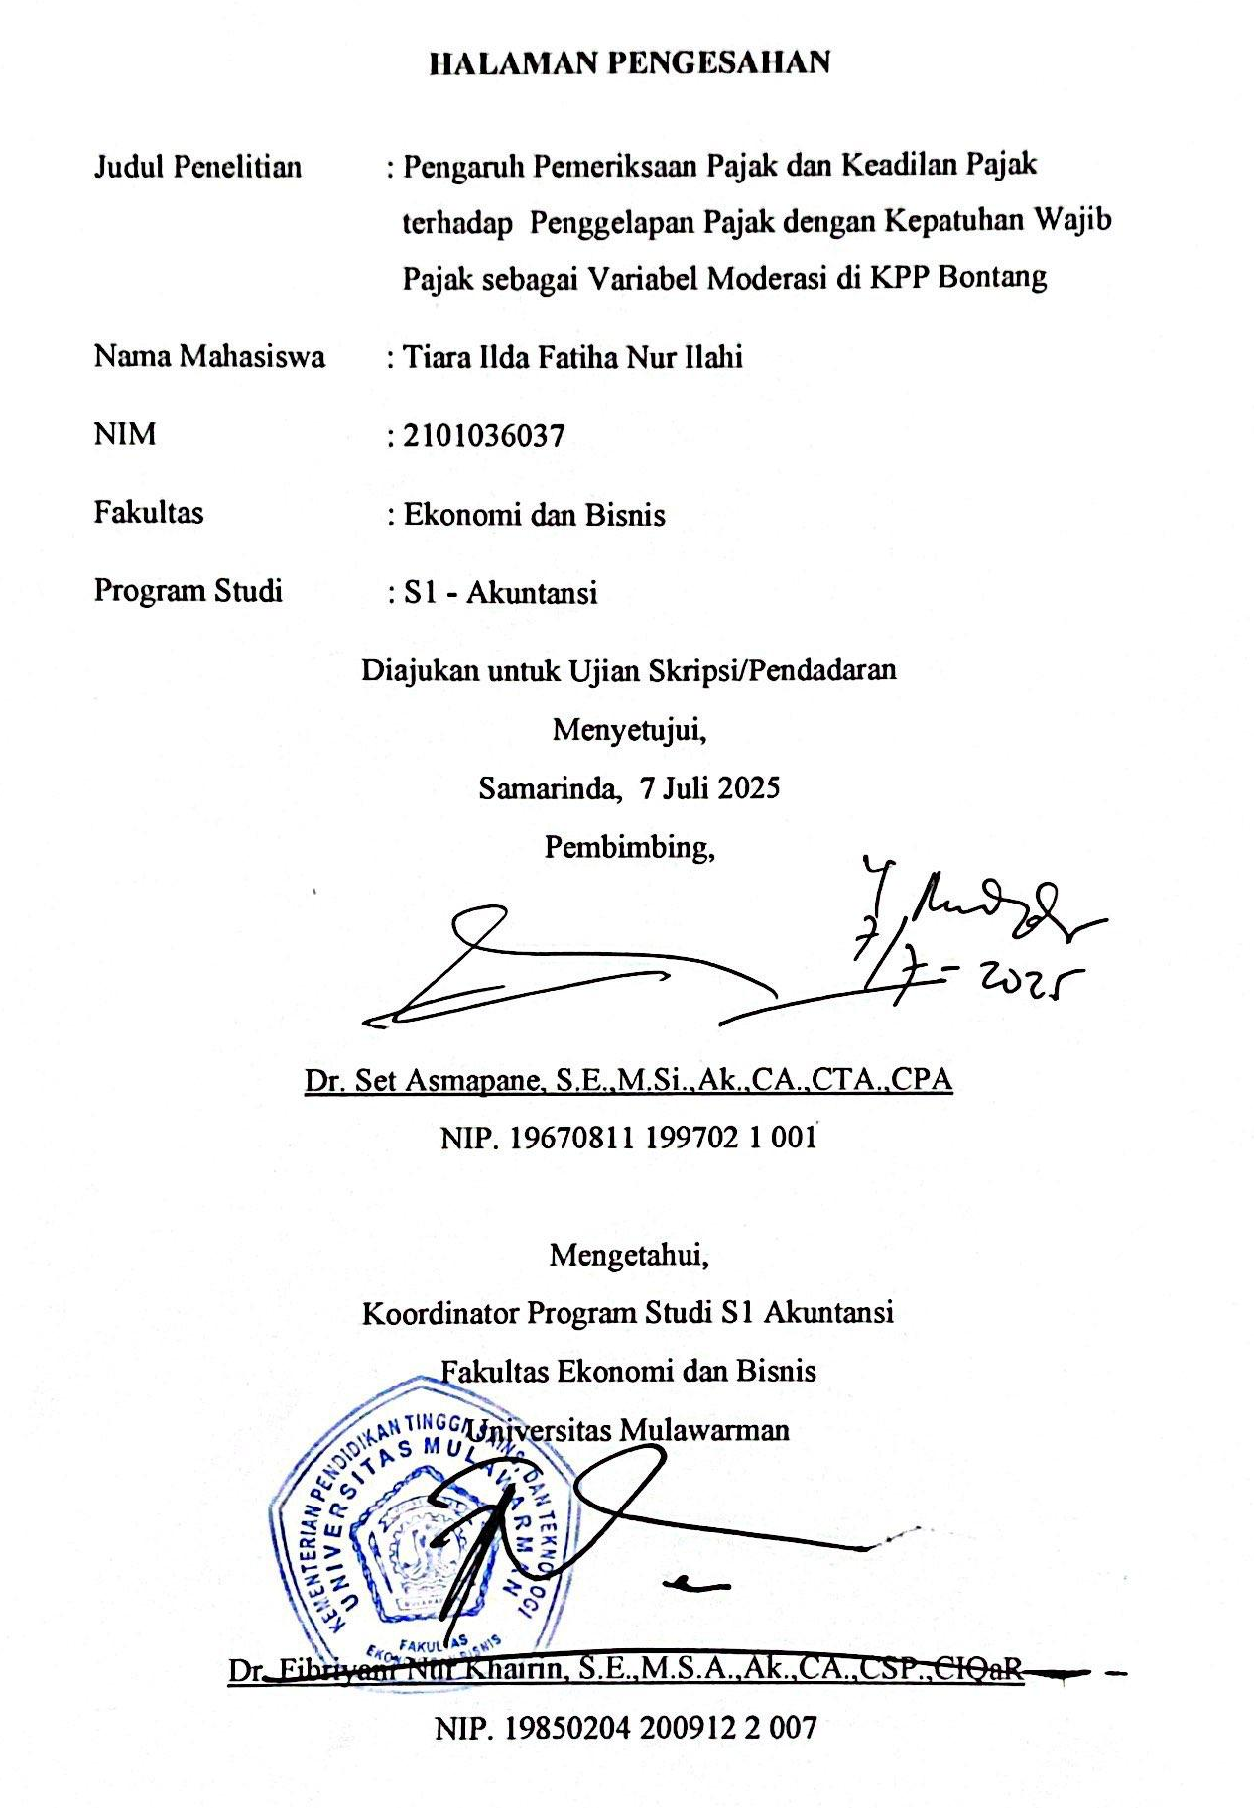

HALAMAN PENGESAHAN

Judul Penelitian : Pengaruh Pemeriksaan Pajak dan Keadilan Pajak
terhadap Penggelapan Pajak dengan Kepatuhan Wajib
Pajak sebagai Variabel Moderasi di KPP Bontang
Nama Mahasiswa : Tiara Ilda Fatiha Nur Ilahi
NIM : 2101036037
Fakultas : Ekonomi dan Bisnis
Program Studi : S1 - Akuntansi
Diajukan untuk Ujian Skripsi/Pendadaran
Menyetujui,
Samarinda, 7 Juli 2025
Pembimbing,

Dr. Set Asmapane, S.E.,M.Si.,Ak.,CA.,CTA.,CPA
NIP. 19670811 199702 1 001

Mengetahui,
Koordinator Program Studi S1 Akuntansi
Fakultas Ekonomi dan Bisnis
Universitas Mulawar

Dr. Fibriyani Nur Khairin, S.E.,M.S.A.,Ak.,CA.,CSP.,CIQaR
NIP. 19850204 200912 2 007
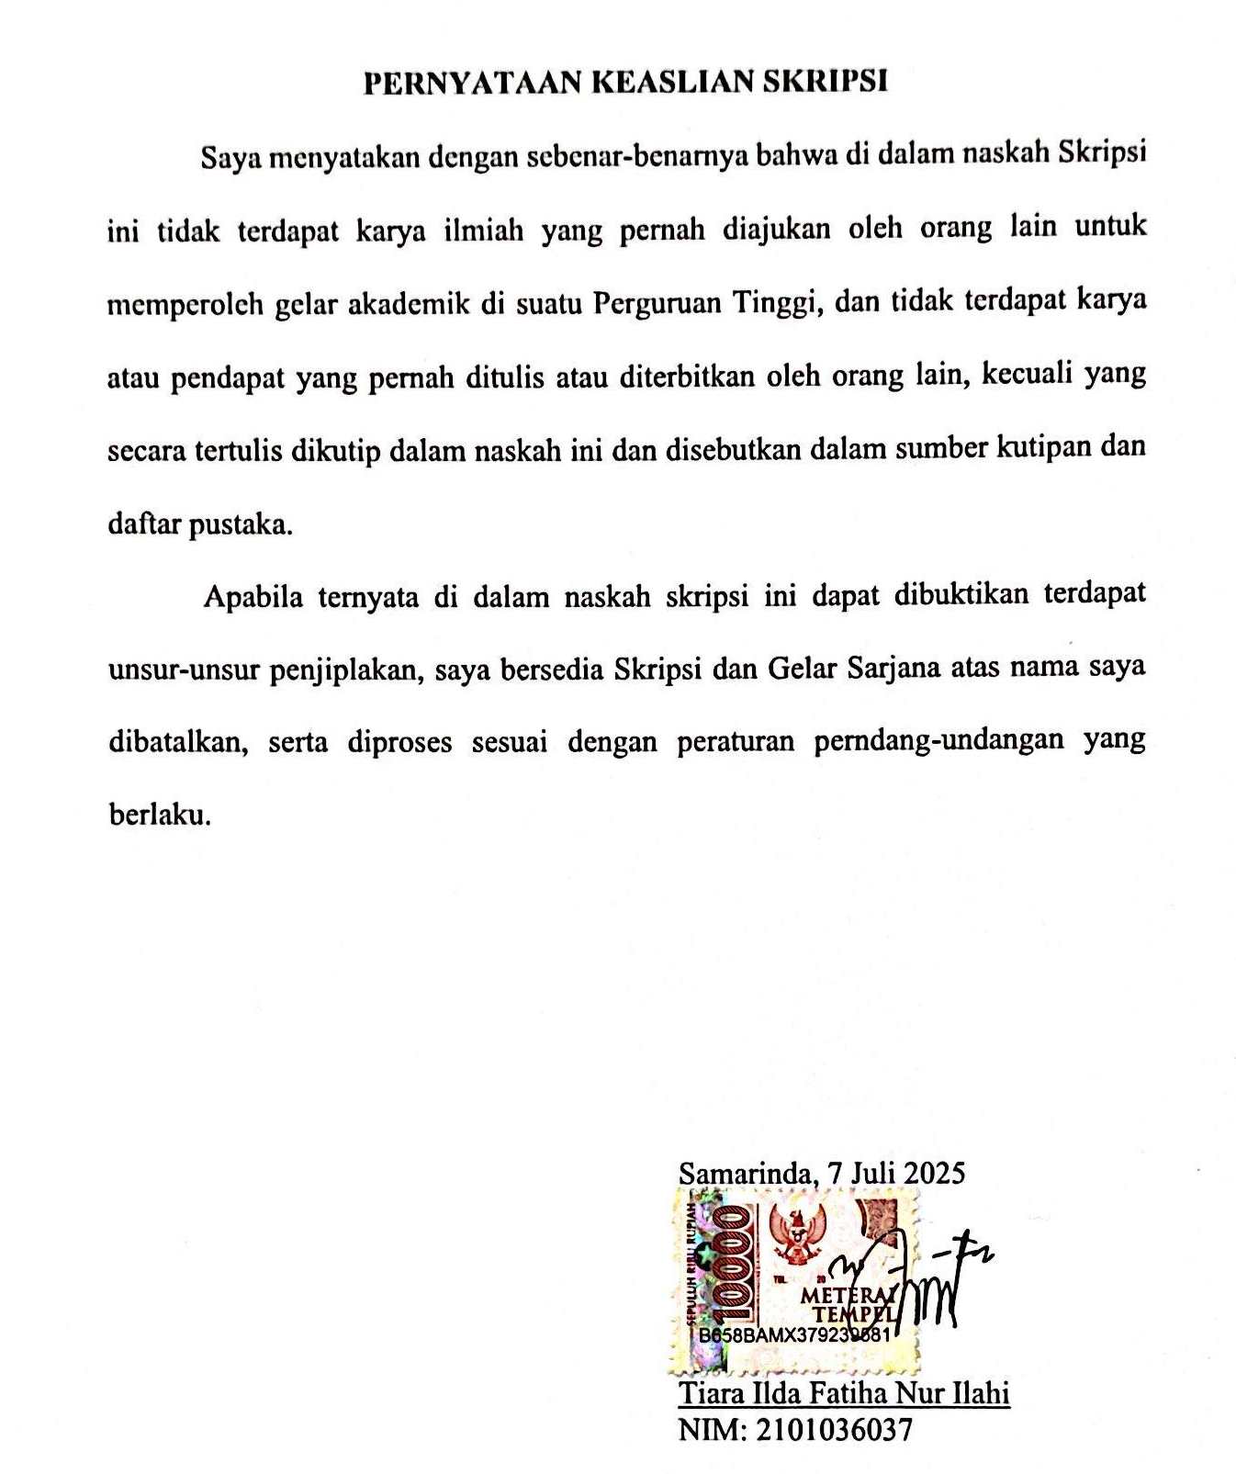
PERNYATAAN KEASLIAN SKRIPSI

Saya menyatakan dengan sebenar-benarnya bahwa di dalam naskah Skripsi ini tidak terdapat karya ilmiah yang pernah diajukan oleh orang lain untuk memperoleh gelar akademik di suatu Perguruan Tinggi, dan tidak terdapat karya atau pendapat yang pernah ditulis atau diterbitkan oleh orang lain, kecuali yang secara tertulis dikutip dalam naskah ini dan disebutkan dalam sumber kutipan dan daftar pustaka.
Apabila ternyata di dalam naskah skripsi ini dapat dibuktikan terdapat unsur-unsur penjiplakan, saya bersedia Skripsi dan Gelar Sarjana atas nama saya dibatalkan, serta diproses sesuai dengan peraturan perndang-undangan yang berlaku.

Samarinda, 7 Juli 2025
Tiara Ilda Fatiha Nur Ilahi
NIM: 2101036037

ABSTRAK

Tiara Ilda Fatiha Nur Ilahi. Pengaruh Pemeriksaan Pajak dan Keadilan Pajak terhadap Penggelapan Pajak dengan Kepatuhan Wajib Pajak sebagai Variabel Moderasi di KPP Pratama Bontang. Dibimbing oleh Bapak Set Asmapane. Penelitian ini bertujuan untuk mengetahui pengaruh pemeriksaan pajak dan keadilan pajak terhadap penggelapan pajak dengan kepatuhan wajib pajak sebagai variable moderasi di KPP Pratama Bontang. Penelitian ini menggunakan purposive sampling dengan samapel yang memenuhi kriteria sebanyak 100 responden. Jenis data yang digunakan adalah data kuantitatif dan sumber data primer yang didapatkan melalui kuesioner. Penelitian ini menggunakan alat analisis Smart-PLS versi 4.1. Hasil penelitian menunjukkan pemeriksaan pajak berpengaruh negatif signifikan terhadap penggelapan pajak, keadilan pajak berpengaruh negatif signifikan terhadap penggelapan pajak, kepatuhan wajib pajak mampu memoderasi (memperkuat) hubungan antara pemeriksaan pajak terhadap penggelapan pajak, keadilan pajak mampu memoderasi (memperlemah) hubungan antara keadilan pajak terhadap penggelapan pajak.

Kata kunci : Pemeriksaan Pajak, Keadilan Pajak, Penggelapan Pajak, Kepatuhan Wajib Pajak.

ABSTRACT

Tiara Ilda Fatiha Nur Ilahi. The Influence of Tax Audit and Tax Justice on Tax Evasion with Taxpayer Compliance as a Moderating Variable at KPP Pratama Bontang. Supervised by Mr. Set Asmapane. This study aims to determine the influence of tax audit and tax justice on tax evasion with taxpayer compliance as a moderating variable at KPP Pratama Bontang. This study uses purposive sampling with a sample that meets the criteria of 100 respondents. The type of data used is quantitative data and primary data sources obtained through questionnaires. This study uses the Smart-PLS version 4.1 analysis tool. The results of the study indicate that tax audits have a significant negative effect on tax evasion, tax justice has a significant negative effect on tax evasion, taxpayer compliance is able to moderate (strengthen) the relationship between tax audits and tax evasion, tax justice is able to moderate (weaken) the relationship between tax justice and tax evasion.

Keywords: Tax Audit, Tax Justice, Tax Evasion, Taxpayer Compliance.

KATA PENGANTAR
Puji Syukur Kehadirat Allah SWT, Tuhan Yang Maha Esa, yang telah memberikan segala karunia dan limpahan rahmatnya, serta junjungan kita Nabi Muhammad SAW sebagai panutan kita, sehingga peneliti dapat menyelesaikan skripsi yang berjudul “Pengaruh Pemeriksaan Pajak dan Keadilan Pajak terhadap Penggelelapan Pajak dengan Kepatuhan Wajib Pajak sebagai Variabel Moderasi di KPP Pratama Bontang” skripsi ini merupakan salah satu syarat untuk memperoleh gelar Sarjana Akuntansi pada Fakultas Ekonomi dan Bisnis Universitas Mulawarman. Terselesaikannya tugas akhir skripsi ini tidak terlepas dari adanya bimbingan, bantuan, dan doa dari berbagai pihak. Untuk itu, peneliti mengucapkan terimakasih kepada:
- Prof. Dr. Ir. H. Abdunnur, M.Si., IPU, ASEAN Eng selaku Rektor Universitas Mulawarman.
- Dr. Zainal Abidin, S.E., M.M selaku Dekan Fakultas Ekonomi dan Bisnis Universitas Mulawarman. Ibu Dr. Tetra Hidyati, SE., M.Si selaku Wakil Dekan I. Ibu Dwi Risma Deviyanti, SE., M.Si., Ak., CA selaku Wakil Dekan II. Bapak Rian Hilmawan, SE., ME., P.Hd selaku Wakil Dekan III.
- Dr. Wulan Iyhig Ratna Sari, S.E., M.Si., CSP., CMA., CPS., CIBA selaku Ketua Jurusan Akuntansi Fakultas Ekonomi dan Bisnis Universitas Mulawarman.
- Dr. Fibriyani Nur Khairin, S.E., M.S.A., Ak., CA., CSP., CIQaR selaku Koordinator Program Studi Sarjana Akuntansi Fakultas Ekonomi dan Bisnis Universitas Mulawarman.
- Dr. Set Asmapane, S.E.,M.Si.,Ak.,CA.,CTA.,CPA selaku Dosen Pembimbing yang telah memberikan bimbingan, arahan, masukan serta saran dan semangat kepada peneliti selama proses penyusunan skripsi ini hingga selesai.
- Ibu Yunita Fitria, S.E., M.Sc. selaku Dosen Wali yang telah memberikan bimbingan dan nasihat selama menempuh studi di Fakultas Ekonomi dan Bisnis Universitas Mulawarman.
- Seluruh bapak dan Ibu Dosen Fakultas Ekonomi dan Bisnis Universitas Mulawarman yang telah memberikan ilmunya selama masa perkuliahan.
- Seluruh Staf Jurusan Akademik dan Tata Usaha Fakultas Ekonomi dan Bisnis Universitas Mulawarman yang telah membantu dalam kelancaran proses administrasi selama perkuliahan.
- Kepala dan Staff KPP Pratama Bontang yang telah bersedia untuk memberikan data kepada peneliti dalam pelaksanaan penelitian.
- Segenap responden yang terdaftar di KPP Pratama Bontang yang telah bersedia terlibat dalam penelitian ini.
- Kedua orang tua tercinta yaitu Bapak Illa dan Ibu Idar Tajuddin dan adik tersayang Najwa dan Nabhan. Kakak sepupuku Marwah, Uni, Dian dan keluarga besar lainnya, yang selalu mendoakan dengan penuh keikhlasan dan ketulusan, memberikan semangat dan dukungan serta motivasi kepada peneliti dalam menyelesaikan skripsi ini.
- Seluruh teman seperjuangan dan sahabat tersayang yang selalu membersamai peneliti yaitu Nurul Ayu Sasmita, Diva Aura Felisya dan Santi Ayu Yusak. Terima kasih telah memberikan dorongan, dukungan, semangat, motivasi dan saling bertukar pengetahuan, dari awal perkuliahan hingga menyelesaikan skripsi ini.
- Serta wawak, Melisa, Imel, Ijun, dan seluruh teman-teman perkuliahan Angkatan 2021 yang tidak dapat peneliti sebutkan satu per satu terima kasih atas ilmu dan bantuannya selama masa perkuliahan hingga penyusunan skripsi ini selesai.
- Teman-teman peneliti Putmey, Eka, Putri Hastina, dan Arinda yang juga selalu mendukung, mendoakan, dan juga meberikan motivasi serta semangat dalam menyelasaikan skripsi ini.
- Dan yang terakhir, kepada diri saya sendiri Tiara Ilda Fatiha Nur Ilahi. Terima kasih sudah bertahan sejauh ini. Terima kasih tetap memilih berusaha dan merayakan dirimu sendiri sampai di titik ini, walaupun sering kali merasa putus asa atas apa yang diusahaakan dan belum berhasil, namun terima kasih tetap menjadi manusia yang selalu mau berusaha dan tidak lelah untuk mencoba. Terima kasih karena memutuskan untuk tidak menyerah sesulit apapun proses penyelesaian skripsi ini dan telah menyelesaikannya sebaik dan semaksimal mungkin, ini merupakan pencapaian yang patut untuk dirayakan untuk diri sendiri. Berbahagialah selalu dimanapun berada, Tiara. Apapun kurang dan lebihmu mari merayakan diri sendiri. Semoga langkah kebaikan selalu menyertaimu, dan semoga Allah SWT selalu meridhai setiap langkahmu serta menjagamu dalam lindungan-Nya, Aamiin.
Dalam penulisan skripsi ini peneliti menyadari bahwa kesempurnaan hanyalah milik Allah SWT, sehingga segala saran dan masukan atas kekurangan skripsi ini peneliti terima untuk lebih baik. Peneliti berharap semoga skripsi ini dapat bermanfaat bagi pembaca dan dapat dijadikan referensi untuk pengembangan kearah yang lebih baik.

Samarinda, 7 Juli 2025

Tiara Ilda Fatiha Nur Ilahi

DAFTAR ISI
Halaman
PENGARUH PEMERIKSAAN PAJAK DAN KEADILAN PAJAK TERHADAP PENGGELAPAN PAJAK DENGAN KEPATUHAN WAJIB PAJAK SEBAGAI VARIABEL MODERASI DI KPP PRATAMA BONTANG i
HALAMAN PENGESAHAN ii
ABSTRAK iv
KATA PENGANTAR v
DAFTAR ISI ix
DAFTAR TABEL xii
DAFTAR GAMBAR xiii
DAFTAR LAMPIRAN xiv
BAB I PENDAHULUAN 1
1.1 Latar Belakang 1
1.2 Rumusan Masalah 6
1.3 Tujuan Penelitian 6
1.4 Manfaat Penelitian 7
BAB II KAJIAN PUSTAKA 8
2.1 Landasan Teori 8
2.1.1 Teori Atribusi 8
2.1.2 Pemeriksaan Pajak 10
2.1.3 Keadilan Pajak 12
2.1.4 Penggelapan Pajak 14
2.1.5 Kepatuhan Wajib Pajak 18
2.2 Penelitian Terdahulu 19
2.3 Kerangka Konseptual 21
2.4 Pengembangan Hipotesis 21
2.4.1 Pengaruh Pemeriksaan Pajak Terhadap Penggelapan Pajak 21
2.4.2 Pengaruh Keadilan Pajak Terhadap Penggelapan Pajak 22
2.4.3 Pengaruh Pemeriksaan Pajak terhadap Penggelapan Pajak dengan Kepatuhan Wajib Pajak Sebagai Variabel Moderasi 23
2.4.4 Pengaruh keadilan Pajak terhadap Penggelapan Pajak dengan Kepatuhan Wajib Pajak Sebagai Variabel Moderasi 24
2.5 Model Penelitian 25
BAB III METODE PENELITIAN 26
3.1 Definisi Operasional dan Pengukuran Variabel 26
3.1.1 Variabel Dependen 27
3.1.2 Variabel Independen 27
3.1.3 Variabel Moderasi 29
3.2 Populasi dan Sampel 29
3.2.1 Populasi 29
3.2.2 Sampel 30
3.3 Jenis dan Sumber Data 31
3.3.1 Jenis Data 31
3.3.2 Sumber Data 31
3.4 Metode Pengumpulan Data 31
3.5 Teknik Analisis Data 31
3.5.1 Uji Outer Model 32
3.5.2 Uji Inner Model 33
3.5.3 Uji Hipotesis 33
BAB IV HASIL DAN PEMBAHASAN 34
4.1 Gambaran Umum Objek Penelitian 34
4.1.1 Analisis Karakteristik Responden 34
4.1.2 Analisis Statistik Deskriptif 36
4.2 Analisis Data 40
4.2.1 Outer Model 40
4.2.2 Inner Model 43
4.2.3 Hasil Uji Hipotesis 43
4.3 Pembahasan 45
4.3.1 Pengaruh Pemeriksan Pajak terhadap Penggelapan Pajak 45
4.3.2 Pengaruh Keadilan Pajak terhadap Penggelapan Pajak 46
4.3.3 Kepatuhan Wajib Pajak Mampu Memoderasi Hubungan antara Pemeriksaan Pajak terhadap Penggelapan Pajak 47
4.3.4 Kepatuhan Wajib Pajak Mampu Memoderasi Hubungan antara Keadilan Pajak terhadap Penggelapan Pajak 48
BAB V PENUTUP 50
5.1 Kesimpulan 50
5.2 Saran 50
DAFTAR PUSTAKA 52
LAMPIRAN 54

DAFTAR TABEL
Halaman
Tabel 1. 1 Realisasi Penerimaan Pajak 1
Tabel 1. 2 Tingkat Kepatuhan 4
Tabel 2. 1 Penelitian Terdahulu 19
Tabel 3. 1 Skala Likert 26
Tabel 4. 1 Jenis Usaha 35
Tabel 4. 2 Bentuk Badan Usaha 35
Tabel 4. 3 Lama Pendirian Usaha 36
Tabel 4. 4 Deskriptif Variabel Pemeriksaan Pajak (X1) 37
Tabel 4. 5 Deskriptif Variabel Keadilan Pajak (X2) 37
Tabel 4. 6 Deskriptif Variabel Penggelapan Pajak (Y) 39
Tabel 4. 7 Deskriptif Variabel Kepatuhan Wajib Pajak (Z) 39
Tabel 4. 8 Hasil Outer Loadings 40
Tabel 4. 9 Nilai AVE (Average Variance Extracted) 41
Tabel 4. 10 Hasil Cross Loadings 42
Tabel 4. 11 Hasil Composite reliability dan Cronbach's alpha 42
Tabel 4. 12 Hasil Analisis R-Square 43
Tabel 4. 13 Hasil Path Coefficients 43

DAFTAR GAMBAR
Halaman
Gambar 2. 1 Kerangka Konseptual 21
Gambar 2. 2 Model Penelitian 25

DAFTAR LAMPIRAN
Halaman
Lampiran 1 Kuesioner Penelitian 55
Lampiran 2 Tabel Tabulasi 59
Lampiran 3 Hasil Analisis Data 70

PENDAHULUAN

Latar Belakang
Indonesia merupakan negara yang tengah menjalankan pembangunan nasional secara berkelanjutan dan berkesinambungan. Salah satu langkah yang ditempuh untuk meningkatkan kesejahteraan masyarakat adalah dengan mengoptimalkan penerimaan negara, yang bersumber dari pajak, penerimaan negara bukan pajak (PNBP), serta hibah. Pajak sendiri merupakan salah satu komponen utama dalam struktur pendapatan negara, termasuk di Indonesia. Secara umum, pajak bersifat wajib, dan pelaksanaannya harus mengacu pada ketentuan yang telah ditetapkan dalam peraturan perundang-undangan yang berlaku.
Kantor Pelayanan Pajak (KPP) Pratama Bontang, sebagai unit kerja di bawah Direktorat Jenderal Pajak, memiliki strategi dalam mengoptimalkan penerimaan pajak di wilayahnya. Dengan wilayah kerja yang mencakup sektor industri, terutama industri minyak dan gas, KPP Pratama Bontang memiliki potensi penerimaan pajak yang signifikan.
Tabel 1. 1 Realisasi Penerimaan Pajak
Tahun | Realisasi Penerimaan Pajak (Milyar Rupiah)
Tahun | Target | Realisasi | Capaian
2019 | 2.897.869.951.000 | 2.958.906.142.463 | 102,11%
2020 | 2.534.713.248.000 | 2.679.818.406.523 | 105,72%
2021 | 2.715.013.950.000 | 2.559.036.181.526 | 94,25%
2022 | 1.721.839.127.000 | 2.971.559.721.149 | 172,58%
2023 | 4.084.577.267.000 | 4.811.494.566.994 | 117,80%
Sumber: KPP Pratama Bontang, 2024
Berdasarkan tabel data penerimaan pajak dari tahun 2019 sampai 2023, realisasi penerimaan pajak dapat berbeda dari target yang ditetapkan, tergantung pada faktor-faktor ekonomi, kebijakan pemerintah, serta tingkat kepatuhan wajib pajak. Dalam periode 2019 hingga 2023, penerimaan pajak di KPP Pratama Bontang terjadi fluktuasi. Pada tahun 2022 mengalami pencapaian yang sangat tinggi melebihi target (172,58%), sementara di tahun 2021 capaian hanya mencapai (94,25%) dari target yang ditetapkan. Pencapaian yang melebihi target pada beberapa tahun menunjukkan bahwa adanya potensi ekonomi yang lebih baik dari yang diperkirakan, sementara pencapaian yang kurang dari target menunjukkan tantangan dalam penerimaan pajak.
Pemungutan pajak oleh pemerintah seringkali dianggap oleh masyarakat sebagai pengurangan pendapat mereka yang hanya digunakan untuk membayar pajak. Sementara itu, sebagian masyarakat merasa belum memperoleh manfaat yang sepadan dari pembayaran pajak, sehingga mendorong sebagian pihak untuk menghindari kewajiban perpajakan melalui tindakan penggelapan pajak.. Penggelapan pajak adalah tindakan mengabaikan peraturan hukum dengan cara menghindari kewajiban membayar pajak, misalnya dengan menyembunyikan sebagian penghasilan atau menyampaikan SPT tidak benar agar terhindar dari pajak.
Penggelapan pajak terjadi karena adanya beberapa faktor yaitu lemahnya pengawasan dari otoritas pajak, kompleksitas regulasi perpajakan, dan budaya kepatuhan pajak yang rendah di kalangan wajib pajak. Selain itu, adanya celah hukum dan ketidaktegasan dalam penegakan sanksi juga menjadi faktor yang memungkinkan praktik penggelapan pajak terus terjadi. Faktor-faktor tersebut memberikan peluang bagi wajib pajak yang tidak bertanggung jawab untuk melakukan manipulasi dalam pelaporan pajak untuk menghindari kewajiban perpajakan. Dilansir dari Nalarsnews.id (2022) terdapat kasus penggelapan pajak di Bontang yang dilakukan oleh Pengusaha Kutim berinisial HP. Tersangka HP diduga kuat telah melanggar ketentuan sebagaimana diatur dalam Pasal 39 ayat (1) huruf d jo. Pasal 39 ayat (1) huruf i Undang-Undang Nomor 6 Tahun 1983 tentang Ketentuan Umum dan Tata Cara Perpajakan. Dugaan pelanggaran ini terkait dengan penyampaian SPT Masa PPN yang tidak mencerminkan kondisi yang sebenarnya, baik karena ketidaksesuaian data maupun kelengkapan informasi, serta tidak melakukan penyetoran atas pajak yang telah dipungut. Akibat dari tindakan tersebut, negara mengalami kerugian sebesar Rp2.574.998.342.
Karena adanya kecurangan yang dilakukan oleh wajib pajak badan, Direktorat Jenderal Pajak (DJP) semakin intensif melakukan kegiatan pemeriksaan dan penagihan hampir setiap hari di seluruh Kantor Pelayanan Pajak (KPP) di Indonesia. Pemeriksaan tersebut bukan bertujuan untuk mencari kesalahan, melainkan untuk mengidentifikasi kesalahan berdasarkan data yang valid dan akurat. Meskipun jumlah wajib pajak badan yang terdaftar di KPP Pratama Bontang terus meningkat setiap tahun, tidak semua wajib pajak badan memenuhi kewajiban pajaknya. Baik wajib pajak orang pribadi maupun badan berupaya untuk meminimalkan pembayaran pajak karena menganggapnya sebagai beban tanpa manfaat langsung.
Keadilan pajak berhubungan dengan persepsi wajib pajak yang merasa bahwa sistem pajak yang ada selama ini sudah berjalan sesuai dengan peraturan yang berlaku dan tidak menyimpang sehingga membuat wajib pajak percaya terhadap pemerintah. Fenomena masyarakat saat ini, tingkat kepercayaan terhadap pemerintah di Indonesia menunjukkan perkembangan signifikan. Berdasarkan hasil survei Indikator Politik Indonesia pada juni 2023 menunjukkan 83,7% responden menyatakan percaya kepada DJP, tetapi hanya 63,8% merasa yakin untuk terus membayar pajak. Hal ini menunjukkan adanya kesenjangan yang signifikan antara kepercayaan pada Lembaga pajak dan kepercayaan pada sistem pembayaran pajak. Salah satu isu utama adalah persepsi masyarakat mengenai keadilan pajak, banyak wajib pajak menganggap transaparansi dan penggunaan dana pajak belum sepenuhya mencerminkan manfaat yang dirasakan masyarakat (Redaksi DDTCNews, 2021).
Tabel 1. 2 Tingkat Kepatuhan
Tahun | Jumlah WP | Sudah Lapor SPT | Kepatuhan
2019 | 4.323 | 3.100 | 71,71%
2020 | 4.927 | 3.360 | 68,20%
2021 | 5.531 | 3.437 | 62,14%
2022 | 6.135 | 3.522 | 57,41%
2023 | 6.739 | 3.371 | 50,02%
Sumber: KPP Pratama Bontang, 2024
Tingkat kepatuhan wajib pajak dalam penyampaian SPT pajak di KPP Pratama Bontang masih tergolong rendah. Hal ini dilihat dari data KPP Pratama Bontang dalam lima tahun terakhir yang tidak pernah mencapai 100%. Tingkat kepatuhan setiap tahun mengalami penurunan, pada tahun 2019 tingkat kepatuhan mencapai 71,71%. Pada tahun 2020 dan 2021 tingkat kepatuhan masing-masing tercatat 68,20% dan 62,14%. Jumlah WP pada tahun 2022 dan 2023 semakin meningkat tetapi tingkat kepatuhan semakin menurun yaitu masing-masing tercatat 57,41% dan 50,02%.
Menurut teori atribusi yang diperkenalkan oleh Heider tahun 1958 menjelaskan bahwa perilaku seseorang disebabkan oleh dua faktor yaitu internal dan eksternal. Penggelapan pajak adalah tindakan yang dilakukan oleh wajib pajak untuk menghindari kewajiban perpajakannya. Salah satu elemen yaitu dari luar yang bisa berdampak pada praktik penggelapan pajak adalah pemeriksaan pajak dan keadilan pajak.
Berdasarkan penelitian sebelumnya yang membahas banyak faktor yang memengaruhi tindakan penggelapan pajak, misalnya penelitian Christina dan Ngadiman (2022) menyimpulkan Keadilan Pajak berpengaruh negatif terhadap Penggelapan Pajak. Tetapi Sistem Perpajakan dan Pemeriksaan Pajak berpengaruh positif dan signifikan terhadap Penggelapan Pajak. Sedangkan menurut penelitian Neng Diah Sukma Dewi dan Angky Febriansyah (2023) menyimpulkan Pemeriksaan pajak dan self assessment system berdampak pada penggelapan pajak di KPP Pratama Cibeunying Kota Bandung. Penelitian Surya Adi Putra, Dwi Fionasarib, Della Hillia Anrivac (2023) juga menyimpulkan Keadilan perpajakan, sistem perpajakan dan diskriminasi dapat mempengaruhi penggelapan pajak di KPP Pratama Pekanbaru Tampan.
Berdasarkan penjabaran yang telah dikemukakan di atas, maka peneliti tertarik untuk meneliti apakah pemeriksaan pajak dan keadilan pajak memengaruhi penggelapan pajak dan apakah kepatuhan wajib pajak dapat memoderasi variabel-variabel tersebut dalam penelitian berjudul: “Pengaruh Pemeriksaan Pajak dan Keadilan Pajak terhadap Penggelapan Pajak dengan Kepatuhan Wajib Pajak sebagai Variabel Moderasi di KPP Pratama Bontang.”

Rumusan Masalah
Berdasarkan latar belakang di atas, maka dapat dirumuskan permasalahan sebagai berikut:
            - Apakah pemeriksaan pajak berpengaruh terhadap penggelapan pajak?
            - Apakah keadilan pajak berpengaruh terhadap penggelapan pajak?
            - Apakah kepatuhan wajib pajak memoderasi pengaruh pemeriksaan pajak terhadap penggelapan pajak?
            - Apakah kepatuhan wajib pajak memoderasi pengaruh keadilan pajak terhadap penggelapan pajak?

Tujuan Penelitian
Berdasarkan rumusan masalah di atas, maka tujuan dari penelitian ini adalah:
            - Untuk mengetahui pengaruh pemeriksaan pajak terhadap penggelapan pajak.
            - Untuk mengetahui pengaruh keadilan pajak terhadap penggelapan pajak.
            - Untuk mengetahui kepatuhan wajib pajak mampu memoderasi pengaruh pemeriksaan pajak terhadap penggelapan pajak.
            - Untuk mengetahui kepatuhan wajib pajak mampu memoderasi pengaruh keadilan pajak terhadap penggelapan pajak.

Manfaat Penelitian
Berdasarkan tujuan penelitian yang telah dijelaskan sebelumnya, hasil penelitian ini diharapkan dapat memberikan manfaat sebagai berikut:
            - Manfaat Teoritis
Penelitian ini diharapkan dapat meningkatkan wawasan mengenai perpajakan terutama mengenai penggelapan pajak serta memperkaya teori dan literatur yang dapat digunakan pada penelitian yang berhubungan dengan penggelapan pajak serta penelitian lain yang terkait.
            - Manfaat Praktis
Untuk memberikan masukan-masukan dan sumbangan pemikiran mengenai penggelapan pajak bagi KPP Pratama Bontang dalam meningkatkan sistem perpajakan yang efektif dan efisien, dan menciptakan rasa keadilan bagi wajib pajak di wilayah KPP Pratama Bontang.

KAJIAN PUSTAKA

Landasan Teori

Teori Atribusi
Teori atribusi yang pertama kali diperkenalkan oleh Fritz Heider menjelaskan bahwa individu memiliki kecenderungan untuk menilai perilaku orang lain berdasarkan penyebab yang mereka atribusikan terhadap perilaku tersebut. Dalam hal ini, seseorang akan berusaha mengidentifikasi apakah suatu perilaku dipengaruhi oleh faktor internal yang berasal dari dalam diri individu atau faktor eksternal yang berasal dari lingkungan atau situasi di luar individu (Gani et al., 2020).
Teori atribusi berfokus pada bagaimana individu memberikan makna terhadap suatu peristiwa, serta bagaimana interpretasi tersebut mempengaruhi cara berpikir dan bertindak mereka. Penilaian terhadap perilaku seseorang sangat dipengaruhi oleh atribusi yang diberikan, baik yang bersumber dari faktor internal maupun eksternal. Perilaku yang diasumsikan berasal dari faktor internal menunjukkan adanya kendali dari individu itu sendiri, sedangkan perilaku yang diasumsikan berasal dari faktor eksternal dianggap sebagai respons terhadap keadaan yang memaksa. Oleh karena itu, teori atribusi relevan untuk menjelaskan bagaimana persepsi terhadap penyebab suatu perilaku terbentuk dan berdampak pada respons individu.
Ada 3 faktor penting dalam teori atribusi, yang sering digunakan untuk menjelaskan bagaimana orang menilai penyebab suatu perilaku yaitu perbedaan, konsensus, dan konsistensi. Faktor pertama adalah perbedaan, yang berarti bahwa seseorang dapat menunjukkan perilaku yang berbeda dalam berbagai situasi. Ketika perilaku tersebut dianggap tidak sesuai, pengamat cenderung menghubungkannya dengan penyebab eksternal. Namun, jika perilaku itu dianggap wajar, maka akan diasosiasikan dengan faktor internal dalam diri individu tersebut. Faktor kedua adalah konsensus, yang mengacu pada sejauh mana orang lain menunjukkan respon serupa dalam situasi yang sama. Jika banyak orang bereaksi dengan cara yang sama, maka hal tersebut diasosiasikan dengan penyebab internal. Sebaliknya, jika hanya sedikit yang bereaksi serupa, maka dianggap sebagai atribusi eksternal. Sementara itu, faktor terakhir adalah konsistensi, yaitu sejauh mana seseorang menunjukkan respons yang sama secara berulang dari waktu ke waktu. Semakin stabil perilaku tersebut, semakin besar kemungkinan bahwa penyebabnya berasal dari faktor internal.
Keterkaitan teori atribusi dalam penelitian ini terletak pada bagaimana individu memutuskan untuk memenuhi atau mengabaikan kewajiban membayar pajak, yang dipengaruhi oleh faktor internal maupun eksternal. Faktor eksternal yang berperan dalam mendorong terjadinya penggelapan pajak meliputi pemeriksaan pajak dan persepsi terhadap keadilan pajak, sedangkan faktor internal berkaitan dengan tingkat kepatuhan dari wajib pajak.

Pemeriksaan Pajak

2.1.3.1 Pengertian Pemeriksaan Pajak
Pengertian pemeriksaan pajak berdasarkan Peraturan Menteri Keuangan Nomor 199/PMK.03/2007 Tentang Pemeriksaan Pajak adalah sebagai berikut:
“Pemeriksaan pajak adalah serangkaian kegiatan menghimpun dan mengolah data, keterangan, dan/ atau bukti yang dilaksanakan secara objektif dan profesional berdasarkan suatu standar pemeriksaan untuk menguji kepatuhan pemenuhan kewajiban perpajakan dan/ atau untuk tujuan lain dalam rangka melaksanakan ketentuan peraturan perundang-undangan perpajakan.”
Pada dasarnya, negara Indonesia adalah salah satu negara yang menerapkan self assesment system dalam hal melakukan segala urusan yang berkaitan dengan perpajakan, yang artinya dalam perhitungan pajak tidak dilakukan oleh pemeriksa pajak, namun dilakukan oleh wajib pajak itu sendiri. Sehingga proses menghitung, menyetor, dan melaporkan kewajiban pajak, dilakukan sendiri oleh wajib pajak. Kewenangan pemeriksa pajak, dalam hal ini yaitu DJP hanya memeriksa untuk mengawasi kepatuhan pelaksanaan kewajiban perpajakan.

2.1.3.2 Tujuan Pemeriksaan Pajak
Menurut Kristanto (2022), terdapat dua tujuan yang ingin dicapai oleh Direktorat Jenderal Pajak dalam melaksanakan pemeriksaan pajak, yaitu:
            - Untuk menilai kepatuhan terhadap kewajiban perpajakan, yang dilakukan dalam beberapa hal yaitu, wajib pajak mengajukan permohonan pengembalian kelebihan pembayaran pajak, menyampaikan SPT yang menyatakan lebih bayar, menyampaikan SPT yang menyatakan rugi, tidak menyampaikan atau menyampaikan SPT tidak tepat waktu, melakukan penggabungan, peleburan, pemekaran atau meninggalkan Indonesia untuk selama-lamanya, dan menyampaikan surat pemberitahuan yang memenuhi kriteria seleksi yang ditentukan oleh Direktur Jenderal Pajak.
            - Untuk melaksanakan ketentuan peraturan perundang-undangan perpajakan, yang dilakukan dalam beberapa hal yaitu, pemberian NPWP secara jabatan, penghapusan NPWP, pengukuhan atau pencabutan pengukuhan PKP, wajib pajak mengajukan keberatan, pengumpulan bahan guna penyusunan norma perhitungan penghasilan netto, pencocokan data dan atau alat keterangan, penentuan WP berlokasi di daerah terpencil, penentuan satu atau lebih tempat terutang PPN, pemeriksaan dalam rangka penagihan pajak, memperpanjang jangka waktu kompensasi kerugian sehubungan dengan pemberian fasilitas perpajakan, dan memenuhi permintaan informasi dari negara mitra P3B.

2.1.3.3 Jenis dan Jangka Waktu Pemeriksaan
Menurut Kristanti (2022) Jenis dan jangka waktu pemeriksaan ada dua yaitu:
            - Pemeriksaan kantor
Pemeriksaan kantor merupakan jenis pemeriksaan yang dilaksanakan di lingkungan kantor Direktorat Jenderal Pajak dengan tujuan untuk menguji tingkat kepatuhan wajib pajak dalam memenuhi kewajiban perpajakannya. Pemeriksaan ini memiliki jangka waktu pelaksanaan maksimal tiga bulan dan dapat diperpanjang hingga enam bulan. Penghitungan jangka waktu tersebut dimulai sejak tanggal kedatangan wajib pajak dalam rangka memenuhi surat panggilan pemeriksaan hingga diterbitkannya laporan hasil pemeriksaan.
            - Pemeriksaan lapangan
Pemeriksaan lapangan adalah jenis pemeriksaan yang dilaksanakan di lokasi kegiatan wajib pajak atau di tempat lain yang ditetapkan oleh Direktorat Jenderal Pajak. Proses pemeriksaan pajak memiliki batas waktu pelaksanaan selama empat bulan dengan kemungkinan perpanjangan sampai delapan bulan. Periode ini dihitung sejak dikeluarkannya surat perintah pemeriksaan hingga penyelesaian laporan hasil pemeriksaan. Akan tetapi, apabila dalam pemeriksaan ditemukan indikasi praktik transfer pricing atau transaksi khusus lain yang membutuhkan kajian mendalam, masa pemeriksaan dapat diperpanjang sampai dengan dua tahun.

Keadilan Pajak
Menurut Adam Smith dalam “Wealth of Nation” (1776) yang menjelaskan berbagai prinsip perpajakan. Salah satunya yaitu prinsip keadilan (equality), bahwa pemungutan pajak oleh negara harus disesuaikan dengan kapasitas dan tingkat penghasilan wajib pajak. Dalam pelaksanaannya, negara tidak diperkenankan memperlakukan wajib pajak secara diskriminatif.
Menurut Siahaan (2010), keadilan dalam perpajakan dapat diklasifikasikan ke dalam tiga pendekatan pemikiran utama, yaitu:
              - Prinsip Manfaat (benefit principle)
Menurut teori yang dikemukakan oleh Adam Smith dan didukung oleh beberapa ahli perpajakan lainnya, konsep keadilan pajak sebaiknya didasarkan pada prinsip manfaat. Prinsip ini menjelaskan bahwa suatu sistem pajak dapat dikatakan adil ketika besaran kontribusi wajib pajak proporsional dengan manfaat yang diterima dari berbagai layanan publik pemerintah. Layanan tersebut meliputi berbagai fasilitas yang dirancang untuk meningkatkan taraf kesejahteraan masyarakat luas.
              - Prinsip Kemampuan Membayar (ability to pay principle)
Pendekatan kedua dikenal sebagai prinsip kemampuan membayar, di mana penetapan pajak didasarkan hanya pada kapasitas finansial wajib pajak, tanpa mempertimbangkan sisi pengeluaran negara untuk kepentingan masyarakat. Berdasarkan prinsip ini, perekonomian membutuhkan sejumlah penerimaan pajak tertentu, dan setiap wajib pajak diharapkan untuk membayar sesuai dengan kemampuannya.
              - Keadilan Horizontal dan Keadilan Vertikal
Berdasarkan pemahaman terhadap prinsip kemampuan membayar, dapat disimpulkan bahwa keadilan pajak terbagi menjadi dua kategori utama. Pertama, keadilan horizontal yang berarti individu dengan tingkat kemampuan yang setara seharusnya membayar pajak dalam jumlah yang sama. Kedua keadilan vertikal, yaitu individu yang memiliki kemampuan finansial lebih tinggi diwajibkan membayar pajak dalam jumlah yang lebih besar.
Dalam sistem perpajakan, prinsip keadilan menjadi aspek krusial yang perlu diperhatikan dalam pelaksanaannya. Hal ini disebabkan oleh persepsi masyarakat yang cenderung memandang pajak sebagai suatu beban, sehingga menuntut adanya perlakuan yang adil dalam proses penetapan dan pemungutan pajak oleh negara. Penerapan sistem perpajakan yang adil diyakini dapat mendukung kelancaran administrasi perpajakan secara keseluruhan. Selain itu, Indonesia menerapkan sistem self-assessment, yaitu suatu mekanisme di mana wajib pajak diberikan wewenang dan kepercayaan untuk secara mandiri menghitung, membayar, serta melaporkan kewajiban perpajakannya. Dengan demikian, prinsip keadilan memegang peranan krusial dalam upaya mencegah kemungkinan terjadinya tindakan penggelapan pajak.

Penggelapan Pajak

2.1.5.1 Pengertian Penggelapan Pajak
Penggelapan pajak merupakan tindak pidana karena merekayasa pembayaran pajak untuk memperoleh penghematan pajak tetapi tidak sesuai dengan hukum perpajakan, dan penggelapan pajak bisa dikatakan sebuah virus yang melekat pada setiap sistem pajak yang berlaku hampir disetiap yuridiksi.
Menurut Setiawan (2008), penggelapan pajak adalah tindakan untuk menghindari kewajiban membayar pajak dengan menggunakan cara-cara yang bertentangan dengan peraturan perundang-undangan perpajakan yang berlaku. Apabila perbuatan tersebut terdeteksi selama proses pemeriksaan, maka wajib pajak akan dikenakan sanksi administratif maupun pidana sesuai ketentuan yang berlaku.
Menurut Siahaan (2010), penggelapan pajak merupakan tindakan yang dilakukan oleh wajib pajak untuk menghindari kewajiban perpajakan yang sebenarnya, di mana tindakan tersebut melanggar ketentuan dalam undang-undang perpajakan. Perilaku ini dapat menimbulkan berbagai dampak negatif yang mencakup berbagai aspek kehidupan masyarakat, seperti keuangan, ekonomi, maupun psikologis.
Berdasarkan berbagai definisi yang telah dikemukakan, dapat disimpulkan bahwa penggelapan pajak adalah perbuatan yang melanggar peraturan perundang-undangan di bidang perpajakan dan merupakan bentuk penghindaran pajak yang dilakukan secara tidak sah atau ilegal. Tindakan ini mencakup berbagai bentuk kecurangan yang dilakukan secara sengaja dan disertai dengan kesadaran penuh oleh wajib pajak untuk mengurangi atau menghindari kewajiban perpajakan yang sebenarnya harus dipenuhi.

Akibat Penggelapan Pajak
Menurut Siahaan (2010), penggelapan pajak menimbulkan dampak terhadap perekonomian dalam skala makro. Konsekuensi dari tindakan ini sangat beragam dan mencakup berbagai aspek kehidupan masyarakat, di antaranya adalah:
            - Akibat Penggelapan Pajak Dalam Bidang Keuangan
Penghindaran pajak merupakan salah satu tindakan yang menimbulkan kerugian bagi negara, karena dapat mengganggu keseimbangan anggaran serta menimbulkan berbagai dampak negatif, seperti kenaikan tarif pajak, inflasi, dan lain sebagainya. Untuk menjamin pemungutan pajak secara tepat, sering dikemukakan falsafah sebagai berikut, “Wajib Pajak yang menghindari pajak mungkin mengira bahwa negara mengambil sejumlah yang telah ada dikantungnya. Pada hakikatnya dialah yang mengambil uang dari warga yang oleh negara harus diminta pengorbanan lain (untuk mengimbangi kekurangan yang ditimbulkan oleh wajib pajak yang tidak menunaikan kewajibannya itu)”.
            - Akibat Penggelapan Pajak di Bidang Ekonomi
Menurut Siahaan (2010), penggelapan pajak dapat menimbulkan berbagai dampak negatif dalam bidang ekonomi. Pertama, praktik ini merusak iklim persaingan usaha yang sehat, karena perusahaan yang melakukan penggelapan pajak memperoleh keuntungan tidak wajar melalui pengurangan biaya secara ilegal, sehingga berada dalam posisi yang lebih unggul dibandingkan dengan pelaku usaha lain yang patuh terhadap ketentuan perpajakan. Kedua, penggelapan pajak berpotensi menghambat dinamika ekonomi, sebab perusahaan cenderung mengandalkan keuntungan dari penghindaran pajak daripada memperluas kegiatan usaha atau meningkatkan produktivitas. Ketiga, tindakan tersebut turut berkontribusi terhadap kelangkaan modal, karena wajib pajak yang menyembunyikan keuntungan akan berusaha menutupi aktivitasnya agar tidak terdeteksi oleh otoritas pajak, yang pada akhirnya membatasi alokasi dana yang seharusnya dapat dimanfaatkan secara produktif.
Dengan demikian, tindakan penggelapan pajak yang dilakukan oleh wajib pajak pada dasarnya mampu menghasilkan implikasi negatif yang justru menghambat kemajuan dan ekspansi dunia usaha. Upaya untuk menekan jumlah beban pajak yang dilaporkan dalam Surat Pemberitahuan (SPT) mendorong wajib pajak menggunakan berbagai cara manipulatif. Akibatnya, ruang gerak dalam perputaran modal usaha menjadi terbatas, karena wajib pajak cenderung menyembunyikan keuntungan secara sistematis agar tidak terdeteksi oleh otoritas pajak.
            - Akibat Penggelapan Pajak dalam Bidang Psikologis
Penggelapan pajak juga menimbulkan dampak psikologis bagi wajib pajak, karena membentuk kebiasaan melanggar hukum yang dapat berkembang menjadi perilaku penipuan berulang. Perilaku ini berisiko menimbulkan konsekuensi serius, seperti pengungkapan praktik curang yang berujung pada kewajiban membayar utang pajak, denda, dan sanksi tambahan. Kondisi tersebut sering kali terjadi pada saat yang tidak menguntungkan, seperti saat mengalami kesulitan keuangan, sakit, atau kebangkrutan. Akibatnya, penggelapan pajak dapat merugikan wajib pajak dalam jangka panjang, meskipun pada awalnya dianggap menguntungkan.
Berdasarkan penjelasan di atas, dapat disimpulkan bahwa tindakan penggelapan pajak oleh wajib pajak menyebabkan risiko yang signifikan, baik secara finansial maupun non-finansial. Dari aspek material, wajib pajak mungkin menganggap penggelapan pajak menguntungkan dalam jangka waktu panjang. Namun, apabila terseteksi konsekuensinya justru lebih merugikan mulai dari sanksi, denda, hingga hukuman pidana. Selain itu, ketidakmampuan membayar denda berisiko menyebabkan penyitaan aset, yang pada akhirnya dapat memicu kebangkrutan dan resiko masalah psikologi.

Kepatuhan Wajib Pajak
Kepatuhan wajib pajak adalah bentuk pemenuhan kewajiban perpajakan oleh wajib pajak sebagai kontribusi terhadap pembangunan nasional, yang idealnya dilakukan secara sukarela tanpa paksaan. Tingkat kepatuhan ini tercermin dari ketaatan wajib pajak dalam melaksanakan berbagai ketentuan perpajakan, seperti melakukan pendaftaran, menyampaikan Surat Pemberitahuan (SPT) secara benar, jelas, dan lengkap, mengisi Surat Setoran Pajak (SSP) secara akurat, serta menjalankan kewajiban penghitungan, pembayaran pajak terutang, dan pelunasan atas tunggakan pajak. (Samuel, 2022).
Kepatuhan wajib pajak juga dapat diartikan sebagai bentuk kesadaran wajib pajak terhadap tanggung jawab perpajakannya. Hal ini tercermin dari upaya wajib pajak untuk memahami secara menyeluruh ketentuan dalam peraturan perundang-undangan perpajakan, mengisi formulir pajak dengan jelas dan lengkap, serta melaksanakan pembayaran pajak secara tepat waktu dan sesuai dengan ketentuan yang berlaku.
Menurut Supadmi (2009), terdapat dua bentuk kepatuhan perpajakan, yakni kepatuhan formal dan material. Kepatuhan formal mengacu pada pemenuhan kewajiban perpajakan secara administratif sesuai ketentuan peraturan perpajakan. Sedangkan kepatuhan material merupakan pemenuhan kewajiban substantif, dimana wajib pajak memenuhi seluruh kewajiban material berdasarkan ketentuan hukum yang berlaku.

Penelitian Terdahulu
Penelitian ini juga dilakukan berdasarkan penelitian terdahulu sebagai acuan, yaitu:
Tabel 2. 1 Penelitian Terdahulu
No | Nama Peneliti dan Judul | Variabel Penelitian | Hasil Penelitian
1 | Christina dan Ngadiman (2022)  Pengaruh Keadilan Pajak, Sistem Perpajakan, dan Pemeriksaan Pajak terhadap Penggelapan Pajak (Tax Evasion) | Variabel dependen:  Penggelapan Pajak  Variabel Independen:  - Keadilan Pajak  - Sistem Perpajakan  - Pemeriksaan Pajak | - Keadilan pajak berpengaruh negatif terhadap penggelapan pajak.  - Sistem perpajakan berpengaruh positif dan signifikan terhadap penggelapan pajak.  - Pemeriksaan pajak berpengaruh positif dan signifikan terhadap penggelapan pajak.
2 | Neng Diah Sukma Dewi dan Angky Febriansyah (2023)  Pengaruh Pemeriksaan Pajak dan Self Assesment System terhadap Penggelapan pajak (Studi kasus pada Kantor Pelayanan Pajak Pratama Bandung Cibeunying) | Variabel dependen :  Penggelapan Pajak  Variabel independen:  - Pemeriksaan Pajak  - Self Assesment System | Pemeriksaan pajak dan Self Assesment System berdampak pada penggelapan pajak di KPP Pratama Cibeunying Kota Bandung.
3 | Yuliyana, Yanti, Rohma Septiawati (2023)  Pengaruh Pemeriksaan Pajak, Egoisme Psikologis Wajib Pajak, Sistem Perpajakan Terhadap Penggelapan Pajak | Variabel dependen:  Penggelapan Pajak  Variabel Independen:  - Pemeriksaan Pajak  - Egoisme Psikologis Wajib Pajak  - Sistem Perpajakan | - Pemeriksaan pajak berpengaruh negatif dan signifikan terhadap penggelapan pajak.  - Egoisme psikologis wajib pajak dan sistem perpajakan berpengaruh positif dan signifikan terhadap penggelapan pajak.
4 | Surya Adi Putra, Dwi Fionasarib, Della Hillia Anrivac (2023)  Pengaruh Keadilan Perpajakan, Sistem Perpajakan dan Diskriminasi terhadap Penggelapan Pajak pada Kantor Pelayanan Pajak Pratama Pekanbaru Tampan | Variabel dependen:  Penggelapan Pajak  Variabel Independen:  - Keadilan Pajak  - Sistem Perpajakan  Diskriminasi | Keadilan perpajakan, sistem perpajakan dan diskriminasi dapat mempengaruhi penggelapan pajak di KPP Pratama Pekanbaru Tampan.
5 | Purwanto, Teti Sulaeha, dan Hasna Safira (2018)  Pengaruh Self Assesment System dan Pemeriksaan Pajak terhadap Tax Evasion (Studi Kasus pada Wajib Pajak Badan di Kantor Pelayanan Pajak Pratama Sumedang) | Variabel dependen:  Penggelapan Pajak  Variabel Independen:  - Self Assesment System  Pemeriksaan Pajak | Self Assesment System dan Pemeriksaan pajak secara parsial berpengaruh dan signifikan terhadap tax evasion.
Sumber : Hasil Olah Data (2025)

Kerangka Konseptual

Teori Atribusi
Faktor Eksternal
Faktor Internal
Kepatuhan Wajib Pajak
Gambar 2. 1 Kerangka Konseptual
Figure 1 Kerangka Konseptual
Penggelapan Pajak

Penggelapan Pajak
Pemeriksaan Pajak
Keadilan Pajak

Pengembangan Hipotesis

Pengaruh Pemeriksaan Pajak Terhadap Penggelapan Pajak
Teori Atribusi menjelaskan bagaimana individu memahami dan menafsirkan penyebab suatu perilaku, baik yang bersumber dari faktor internal maupun eksternal. Dalam konteks perpajakan, pemeriksaan pajak oleh fiskus merupakan bentuk stimulus eksternal yang dapat memengaruhi perilaku wajib pajak. Apabila wajib pajak terindikasi melakukan penggelapan pajak, maka otoritas pajak (DJP) akan melakukan pemeriksaan khusus terhadap pihak yang bersangkutan. Oleh karena itu, pemeriksaan pajak berfungsi sebagai mekanisme kontrol yang dapat mencegah terjadinya kecurangan. Adanya pemeriksaan yang intensif dan menyeluruh dapat menurunkan potensi penggelapan pajak, karena menciptakan efek jera serta meningkatkan risiko yang harus ditanggung oleh wajib pajak apabila terbukti melakukan pelanggaran. Dengan demikian, pemeriksaan pajak yang dilakukan secara efektif dapat menjadi faktor penghambat utama dalam terjadinya tindakan penggelapan pajak.
Berdasarkan hasil penelitian yang dilakukan oleh Yuliyana, Yanti, Rohma Septiawati (2023) Pemeriksaan pajak berpengaruh negatif dan signifikan terhadap penggelapan pajak. Dan penelitian menurut Purwanto, Teti Suleha, dan Hasna Safira (2018) Pemeriksaan pajak secara parsial berpengaruh dan signifikan terhadap penggelapan pajak. Berdasarkan uraian diatas maka hipotesis pertama penelitian ini adalah:
H₁: Pemeriksaan Pajak berpengaruh negatif signifikan terhadap Penggelapan Pajak.

Pengaruh Keadilan Pajak Terhadap Penggelapan Pajak
Bentuk nyata keadilan pajak bagi masyarakat tercermin dalam sistem perpajakan yang proposional, transparansi, dan berorientasi pada kesejahteraan bersama. Keadilan pajak diwujudkan melalui asas kemampuan membayar, dimana wajib pajak yang memiliki penghasilan lebih besar dikenakan pajak lebih tinggi, sementara yang memiliki penghasilan rendah mendapat keringanan atau pembebasan pajak. Apabila keadilan pajak tinggi maka semakin rendah wajib pajak melakukan tindakan penggelapan pajak. Tetapi apabila keadilan pajak rendah maka semakin tinggi pula niat wajib pajak untuk melakukan tindakan penggelapan pajak.
Berdasarkan hasil penelitian yang dilakukan Christina dan Ngadiman (2022) Keadilan pajak berpengaruh negatif terhadap penggelapan pajak. Sedangkan penelitian menurut Surya Adi Putra, Dwi Fionasarib, dan Della Hillia Anrivac (2023) Keadilan pajak dapat memengaruhi penggelapan pajak. Berdasarkan uraian diatas maka hipotesis kedua penelitian ini adalah:
H₂: Keadilan Pajak berpengaruh negatif signifikan terhadap Penggelapan Pajak.

Pengaruh Pemeriksaan Pajak terhadap Penggelapan Pajak dengan Kepatuhan Wajib Pajak Sebagai Variabel Moderasi
Hipotesis ini menguji pengaruh pemeriksaan pajak terhadap penggelapan pajak dengan mempertimbangkan kepatuhan wajib pajak sebagai faktor yang dapat memperkuat atau memperlemah pengaruh tersebut. Ketika pemeriksaan pajak dilakukan secara ketat dan menyeluruh akan menurunkan tingkat penggelapan pajak karena wajib pajak berada dalam pengawasan dan akan menimbulkan risiko sanksi. Efek dari pemeriksaan pajak ini berbeda-beda tergantung pada tingkat kepatuhan wajib pajak. Wajib pajak yang memiliki tingkat kepatuhan yang tinggi merupakan kondisi dimana wajib pajak secara sadar dan konsisten memenuhi seluruh kewajiban perpajakannya dengan benar, tepat waktu, dan sesuai dengan peraturan perpajakan sehingga mungkin tidak berpengaruh secara signifikan oleh pemeriksaan pajak karena wajib pajak sudah melaporkan pajak dengan benar dan sesuai peraturan undang-undang. Sebaliknya, wajib pajak dengan kepatuhan yang rendah cenderung akan melakukan tindakan penggelapan pajak. Berdasarkan uraian diatas maka hipotesis ketiga penelitian ini adalah:
H₃: Kepatuhan Wajib Pajak dapat memoderasi Pengaruh Pemeriksaan Pajak terhadap Penggelapan Pajak.

Pengaruh keadilan Pajak terhadap Penggelapan Pajak dengan Kepatuhan Wajib Pajak Sebagai Variabel Moderasi
Hipotesis ini menguji pengaruh keadilan pajak terhadap penggelapan pajak, dengan mempertimbangkan kepatuhan wajib pajak sebagai faktor yang dapat memperkuat atau memperlemah pengaruh tersebut. Tingkat keadilan dalam sistem perpajakan akan berdampak pada perilaku wajib pajak karena keadilan pajak yang dirasakan dapat menurunkan niat wajib pajak untuk melakukan tindakan penggelapan pajak. Wajib pajak yang merasa bahwa sistem pajak berlaku adil bagi semua pihak akan membuat wajib pajak patuh terhadap aturan perpajakan dan tidak berniat untuk melakukan tindakan penggelapan pajak. Sebaliknya, jika terjadi ketidakadilan dalam sistem perpajakan maka akan membuat wajib pajak tidak patuh terhadap aturan perpajakan dan akan melakukan tindakan penggelapan pajak. Berdasarkan uraian diatas maka hipotesis keempat penelitian ini adalah:
H₄: Kepatuhan Wajib Pajak dapat memoderasi Pengaruh Keadilan Pajak terhadap Penggelapan Pajak.

Model Penelitian
Pemeriksaan Pajak (X₁)

Pemeriksaan Pajak (X₁)
Keadilan Pajak (X₂)

Keadilan Pajak (X₂)
Penggelapan Pajak (Y)

Penggelapan Pajak (Y)
Kepatuhan Wajib Pajak (Z)

Kepatuhan Wajib Pajak (Z)
H₁

H₁
H₂

H₂
H₃

H₃
H₄

Figure 2 Model Penelitian H₄
Gambar 2. 2 Model Penelitian

METODE PENELITIAN

Definisi Operasional dan Pengukuran Variabel
Untuk mempermudah dalam memahami teknik dari penelitian ini, maka akan dijelaskan definisi operasional serta metode pengukuran yang digunakan untuk masing-masing variabel yang terlibat. Penelitian ini melibatkan tiga jenis variabel, yaitu variabel dependen (Y), variabel independen (X), dan variabel moderasi (Z). Variabel dependen yang menjadi fokus utama dalam penelitian ini adalah penggelapan pajak (Y). Sementara itu, variabel independennya terdiri dari pemeriksaan pajak (X1) dan keadilan pajak (X2). Adapun variabel moderasi dalam penelitian ini adalah kepatuhan wajib pajak (Z), yang berperan dalam memperkuat atau memperlemah hubungan antara variabel independen dan dependen.
Setiap variabel dalam penelitian ini diukur menggunakan skala likert, dengan alternatif jawaban pada kuesioner yang memiliki rentang nilai dari 1 hingga 4. Nilai 4 diberikan untuk respon Sangat Setuju (SS), sedangkan nilai 1 diberikan untuk respon Sangat Tidak Setuju (STS), yaitu sebagai berikut:
Tabel 3. 1 Skala Likert
Keterangan | Skor
Sangat Tidak Setuju (STS) | 1
Tidak Setuju (TS) | 2
Setuju (S) | 3
Sangat Setuju (SS) | 4

Variabel Dependen
Variabel dependen yang sering disebut variabel terikat yang dipengaruhi oleh variabel independen. Pada penelitian ini variabel dependen yaitu penggelapan pajak (Y).
- Penggelapan Pajak
Penggelapan pajak merupakan tindak pidana yang dilakukan oleh wajib pajak dengan sengaja merekayasa jumlah pajak yang seharusnya dibayarkan, guna memperoleh keuntungan berupa penghematan pajak dengan menggunakan cara yang bertentangan dengan ketentuan dalam peraturan perpajakan. Adapun yang menjadi indikator pada penelitian ini adalah sebagai berikut:
            - Tidak menyetorkan pajak yang telah dipungut (Fatimah et al., 2017)
            - Melaporkan biaya lebih besar dari yang seharusnya (Fatimah et al., 2017)
            - Melaporkan pendapatan lebih kecil dari yang seharusnya (Fatimah et al., 2017)

Variabel Independen
Variabel independen adalah variabel yang mempengaruhi variabel dependen atau variabel terkait. Pada penelitian ini, variabel independen adalah pemeriksaan pajak (X₁) dan keadilan pajak (X₂).

- Pemeriksaan Pajak
Pemeriksaan pajak merupakan rangkaian aktivitas yang dilakukan untuk mengumpulkan dan menganalisis data, informasi, serta bukti secara objektif dan profesional, dengan berpedoman pada standar pemeriksaan. Tujuannya adalah untuk menguji tingkat kepatuhan wajib pajak dalam memenuhi kewajiban perpajakannya dan/atau untuk keperluan lain yang berkaitan dengan pelaksanaan ketentuan dalam peraturan perpajakan. Adapun yang menjadi indikator pada penelitian ini adalah:
            - Pemeriksaan pajak untuk meningkatkan kepatuhan (Agung et al., 2020)
            - Pemeriksaan karena lebih bayar (Agung et al., 2020)
            - Pemeriksaan mendeteksi kecurangan (Agung et al., 2020)
- Keadilan Pajak
Keadilan pajak adalah prinsip dalam sistem perpajakan yang menekankan pada perlakuan yang wajar, proporsional, dan tidak diskriminatif terhadap seluruh wajib pajak dalam hal penetapan, pemungutan, dan penggunaan pajak. Keadilan ini tercermin dari adanya kesesuaian antara kemampuan membayar pajak dan beban pajak yang dikenakan, serta kesetaraan perlakuan antar wajib pajak dalam situasi yang serupa. Adapun yang menjadi indikator pada penelitian ini adalah:
- Pembagian beban pajak kepada wajib pajak seimbang (Fatimah et al., 2017)
- Pembagian beban pajak sesuai dengan penghasilan wajib pajak (Fatimah et al., 2017)
- Pembagian beban pajak sesuai kemampuan wajib pajak (Fatimah et al., 2017)

Variabel Moderasi
Variabel moderasi adalah variabel yang mempengaruhi (memperkuat dan memperlemah) hubungan antara variabel dependen dan independen. Pada penelitian ini variabel moderasi yaitu kepatuhan wajib pajak (Z).
- Kepatuhan Wajib Pajak
Kepatuhan wajib pajak adalah bentuk pemenuhan kewajiban perpajakan oleh wajib pajak sebagai kontribusi terhadap pembangunan nasional, yang idealnya dilakukan secara sukarela tanpa paksaan. Adapun yang menjadi indikator pada penelitian ini adalah:
            - Wajib pajak menghitung pajak terutang dengan benar dalam SPT dan melaporkan dengan tepat waktu (Fatimah et al., 2017)
            - Kewajiban wajib pajak harus terpenuhi dalam pelunasan atas tunggakan pajak (Fatimah et al., 2017)
            - Wajib pajak memiliki kewajiban dalam melaporkan jumlah pajak terutang (Fatimah et al., 2017)

Populasi dan Sampel

Populasi
Populasi merupakan jumlah secara keseluruhan yang berbentuk peristiwa, hal atau orang yang memiliki kualitas pada kriteria tertentu yang diterapkan oleh peneliti untuk menarik kesimpulan. Populasi digunakan untuk menentukan sampel yang menjadi perwakilan dari seluruh populasi. Populasi pada penelitian ini yaitu wajib pajak badan yang terdaftar di KPP Pratama Bontang yaitu sebanyak 9.560 badan.

Sampel
Sampel merupakan sebagian dari jumlah dan karakteristik yang dimiliki oleh populasi tersebut. Penelitian ini menggunakan metode purposive sampling yang dilakukan dengan megambil sampel objek yang memenuhi kriteria tertentu.
Kriteria yang digunakan pada penelitian ini antara lain:
            - Wajib Pajak badan yang telah terdaftar di KPP Pratama Bontang.
            - Bentuk badan Usaha PT dan CV
Pada penelitian ini jumlah sampel yang digunakan yaitu sebanyak 100 responden yang ditentukan menggunakan rumus slovin.
Berikut perhitungan jumlah sampel menggunakan rumus slovin :
Rumus Slovin :
n =$\frac{N }{{1+N(e)}^{2}}$
n =$\frac{9.560}{{1+9.560(0,1)}^{2}}$
n = 98,9648033
n = 100 (dibulatkan)
Keterangan :
n : Jumlah sampel
N : Jumlah Populasi
e : Tingkat kesalahan (10%)

Jenis dan Sumber Data

Jenis Data
Jenis data pada penelitian ini yaitu data kualitatif yang dikuantitatifkan, yang merupakan data wajib pajak badan yang terdaftar di KPP Pratama Bontang.

Sumber Data
Sumber data yang digunakan dalam penelitian ini adalah data primer yaitu, data yang diambil langsung dari sumber aslinya yaitu objek penelitian. Data yang didapat yaitu melalui survei kuesioner, yang diberikan kepada setiap wajib pajak badan yang terdaftar di KPP Pratama Bontang.

Metode Pengumpulan Data
Pada penelitian ini pengumpulan data dilakukan dengan melakukan penyebaran kuesioner memberikan pertanyaan maupun pernyataan secara tertulis kepada responden untuk dijawab, yang diukur dengan skala likert.

Teknik Analisis Data
Penelitian ini menggunakan SmartPLS (Partial Least Square) sebagai alat analisis persamaan structural dan juga yang dikenal sebagai Structural Equation Modeling (SEM). PLS merupakan pendekatan alternatif yang bergeser dari pendekatan SEM berbasis covariance menjadi variance. Untuk menguji hipotesis pada penelitian ini dilakukan dalam 2 pengujian yaitu outer model dan iner model.

Uji Outer Model
Pada pengukuran model ini dilakukan untuk meningkatkan tingkat validitas dan reabilitas data. Pengujian validitas bertujuan untuk mengukur pada konsisten alat ukur untuk mengukur responden yang telah menjawab pernyataan penelitian. Terdapat tiga tahap untuk mengukur outer model, yaitu:
            - Convergent Validity
Convergent Vadility digunakan untuk menilai sejauh mana korelasi antara konstrak dan variabel laten. Evaluasi convergent validity dapat dilakukan dengan melihat nilai standardized loading factor yang setiap indikatornya dianggap sangat kuat yaitu yang memiliki korelasi lebih dari 0,70.
            - Discriminant Validity
Discriminant Validity merupakan prinsip yang dievaluasi dengan membandingkan nilai discriminant validiy dan square root of average variance extracted (AVE). Selain itu, model ini dapat dilihat melalui tabel cross loading dengan nilai yang diharapkan lebih besar dari 0,70. Nilai cross loading yang diharapkan adalah lebih besar dari 0,70.
            - Composite Reability
Uji reabilitas bertujuan untuk memastikan tingkat akurasi, konsistensi, dan ketepatan suatu instrumen dalam mengukur varibel laten dengan nilai yang harus mencapai 0,70. Jika nilai composite reability mencapai 0,70 maka instrumen tersebut dianggap reliabel. Dalam PLS-SEM menggunakan SmartPLS reabilitas suatu konstruk diukur melalui niali cronbach’s alpha dan company reability.

Uji Inner Model
Inner model digunakan untuk menunjukkan hubungan antara variabel laten. Nilai R-square sebasar 0,75 dianggap kuat, 0,50 dianggap moderat, dan 0,25 dianggap lemah.

Uji Hipotesis
Pengujian hipotesis dalam model struktural dilakukan dengan melihat nilai path coefficient jika p-value <0,05 sehingga dikatakan signifikan atau hipotesis diterima. Selain itu, penelitian ini juga melihat dari nilai signifikansi yang digunakan yaitu t-value 2,85 (tingkat siginifikansi 1%). Adapaun kriteria dalam penerimaan hipotesis pada penelitian ini dilihat dari t-value 1,65 (tingkat signifikansi 10%) dan p-value <0,05.

HASIL DAN PEMBAHASAN

Gambaran Umum Objek Penelitian
Penelitian ini dilakukan dengan cara mengambil sampel terhadap responden wajib pajak badan yang membayar pajak di KPP Pratama Bontang. Teknik pengumpulan data dilakukan dengan cara menyebarkan kueisoner secara langsung melalui google form. Berdasarkan hasil pengumpulan data, diperoleh sampel 100 wajib pajak badan yang terdaftar di KPP Pratama Bontang.

Analisis Karakteristik Responden
Responden dalam penelitian ini adalah wajib pajak badan yang terdaftar di KPP Pratama Bontang. Berdasarkan kuesioner yang dapat dianalisis dapat dijabarkan beberapa karakteristik dalam penelitian ini yang meliputi jenis usaha, bentuk badan usaha, dan lama pendirian usaha. Adapun uraian karakteristik adalah sebagai berikut:
- Jenis Usaha
Hasil penelitian menunjukkan bahwa total responden sebanyak 100 yaitu , 59 responden (59%) berasal dari perusahaan jasa, 20 responden (20%) dari perusahaan manufaktur, 14 responden (14%) dari perdagangan, dan 7 responden (7%) dari kategori usaha lainnya. Adapun data responden yang dikelompokkan berdasarkan jenis usaha dapat dilihat pada tabel berikut:

Tabel 4. 1 Jenis Usaha
No | Keterangan | Jumlah | Persentase
1 | Perusahaan Jasa | 59 | 59%
2 | Perusahaan Dagang | 14 | 14%
3 | Perusahaan Manufaktur | 20 | 20%
4 | Lainnya | 7 | 7%
 | Jumlah | 100 | 100%
Sumber: Hasil Olah Data (2025)
- Bentuk Badan Usaha
Hasil penelitian menunjukkan bahwa total responden sebanyak 100 yaitu, 61 responden (61%) merupakan Perseroan Terbatas (PT), sementara sisanya 39 responden (39%) berbentuk Persekutuan Komanditer (CV). Adapun data responden yang dikelompokkan berdasarkan bentuk badan usaha dapat dilihat pada tabel berikut:
Tabel 4. 2 Bentuk Badan Usaha
No | Keterangan | Jumlah | Persentase
1 | Perseroan Terbatas (PT) | 61 | 61%
2 | Persekutuan Komanditer (CV) | 39 | 39%
 | Jumlah | 100 | 100%
Sumber : Hasil Olah Data (2025)
Pemilihan kriteria responden dengan bentuk badan usaha PT dan CV yaitu karena kedua bentuk badan usaha tersebut menjalankan aktivitas usaha dalam skala yang lebih besar, dan juga lebih berpotensi menjadi objek pengawasan dan tindakan pemeriksaan oleh otoritas pajak.
- Lama Pendirian Usaha
Hasil penelitian menunjukkan bahwa total responden sebanyak 100 yaitu, yang berdiri 5-10 tahun memiliki hasil paling tinggi yaitu sebesar 36 responden (36%), yang berdiri dibawah 5 tahun sebanyak 5 responden (5%), yang berdiri 10-20 tahun sebanyak 35 responden (35%), dan yang berdiri diatas 20 tahun sebanyak 24 responden (24%). Adapun data dari responden yang dikelompokkan berdasarkan lama pendirian usaha dapat dilihat pada tabel berikut:
Tabel 4. 3 Lama Pendirian Usaha
No | Keterangan | Jumlah | Persentase
1 | Dibawah 5 Tahun | 5 | 5%
2 | 5 - 10 Tahun | 36 | 36%
3 | 10 - 20 Tahun | 35 | 35%
4 | Diatas 20 Tahun | 24 | 24%
 | Jumlah | 100 | 100%
Sumber : Hasil Olah Data (2025)

Analisis Statistik Deskriptif
Analisis statistik deskriptif merupakan Teknik yang digunakan untuk melihat distribusi frekuensi dari beragam jawaban responden terhadap kuesioner yang telah disebarkan. Variable yang dianalisis meliputi Pemeriksaan Pajak (X1), Keadilan Pajak (X2), Penggelapan Pajak (Y), dan Kepatuhan Wajib Pajak (Z).
Skala yang digunakan dinyatakan dalam angka 1-4 dengan keterangan sebagai berikut: (1) Sangat Tidak Setuju, (2) Tidak Setuju, (3) Setuju, (4) Sangat Setuju. Untuk menginterpretasikan hasilnya, skor rata-rata dikelompokkan menjadi empat kategori yaitu: (1) Sangat Rendah (1,00-1,75), (2) Rendah (1,76-2,50), (3) Cukup (2,51-3,25), (4) Baik (3,26-4,00). Berikut ini analisis deskriptif variable penelitian dari jawaban responden untuk masing-masing pernyataan dalam penelitian ini.

Analisis Deskriptif Variabel Pemeriksaan Pajak (X1)
Tabel 4. 4 Deskriptif Variabel Pemeriksaan Pajak (X1)
Pernyataan | Skor |  |  |  | Mean (rata-rata)
Pernyataan | 1 | 2 | 3 | 4 | Mean (rata-rata)
Pemeriksaan pajak membantu perusahaan kami lebih patuh terhadap peraturan perpajakan. | 4 | 4 | 43 | 49 | 3,37
Perusahaan yang mengalami kelebihan bayar pajak akan memiliki kemungkinan untuk diperiksa oleh otoritas pajak. | 3 | 4 | 39 | 54 | 3,44
Pemeriksaan pajak dapat digunakan untuk mengungkap potensi kecurangan dalam pelaporan pajak perusahaan. | 4 | 3 | 38 | 55 | 3,44
Sumber : Hasil Olah Data (2025)
Berdasarkan tabel 4.4 bahwa variabel pemeriksaan pajak pada indikator X1.1 (skor 3,37) menunjukkan sebagian responden setuju bahwa pemeriksaan pajak berperan dalam meningkatkan kepatuhan perusahaan terhadap peraturan perpajakan. Indikator X1.2 (skor 3,44) menunjukkan bahwa responden cenderung setuju bahwa kelebihan bayar pajak berpotensi memicu pemeriksaan oleh otoritas pajak. Indikator X1.3 (skor 3,44) menunjukkan bahwa mayoritas responden meyakini bahwa pemeriksaan pajak dapat menjadi alat untuk mendeteksi praktik kecurangan dalam pelaporan pajak.

Analisis Deskriptif Variabel Keadilan Pajak (X2)
Tabel 4. 5 Deskriptif Variabel Keadilan Pajak (X2)
Pernyataan | Skor |  |  |  | Mean (rata-rata)
Pernyataan | 1 | 2 | 3 | 4 | Mean (rata-rata)
Perusahaan kami memahami mekanisme penetapan tarif pajak dan merasa kebijakan tersebut sudah diterapkan secara adil. | 2 | 4 | 40 | 54 | 3,46
Perusahaan kami merasa bahwa kebijakan perpajakan yang berlaku telah mempertimbangkan keadilan dalam pembagian beban pajak. | 4 | 3 | 34 | 59 | 3,48
Perusahaan kami memahami ketentuan perpajakan terkait penghitungan dan pembagian beban pajak sesuai dengan penghasilan yang diperoleh | 3 | 5 | 37 | 55 | 3,44
Perusahaan kami menilai bahwa sistem perpajakan saat ini telah mempertimbangkan kemampuan ekonomi wajib pajak. | 3 | 4 | 36 | 57 | 3,47
Sumber : Hasil Olah Data (2025)
Berdasarkan tabel 4.5 bahwa variabel Keadilan Pajak pada indikator X2.1 (skor 3,46) menunjukkan sebagian responden cenderung setuju bahwa mekanisme penetapan tarif pajak sudah cukup adil dan dapat di pahami oleh perusahaan. Indikator X2.2 (skor 3,48) menunjukkan bahwa responden setuju bahwa kebijakan perpajakan dianggap telah mempertimbangkan aspek keadilan dalam distribusi beban pajak antar wajib pajak. Indikator X2.3 (skor 3,44) menunjukkan mayoritas responden setuju bahwa pembagian beban pajak sudah proposional dengan penghasilan, yang mencerminkan adanya prinsip keadilan vertikal dalam system perpajakan. Indikator X2.4 (skor 3,47) menunjukkan sebagian responden meyakini bahwa sistem perpjakan memperhatikan kondisi ekonomi masing-masing wajib pajak dalam penerapan kebijakan pajaknya.

Analisis Deskriptif Variabel Penggelepan Pajak (Y)
Tabel 4. 6 Deskriptif Variabel Penggelapan Pajak (Y)
Pernyataan | Skor |  |  |  | Mean (rata-rata)
Pernyataan | 1 | 2 | 3 | 4 | Mean (rata-rata)
Perusahaan kami tidak menyetorkan pajak yang telah dipungut. | 49 | 44 | 4 | 3 | 1,61
Perusahaan kami terkadang menunda menyetorkan pajak yang telah dipungut. | 47 | 46 | 7 | 0 | 1,60
Perusahaan kami cenderung melaporkan biaya operasional lebih besar dari jumlah yang sebenarnya | 48 | 43 | 3 | 6 | 1,67
Perusahaan kami kadang melaporkan pendapata lebih kecil dari pendapatan yang sebenarnya diterima. | 57 | 35 | 5 | 3 | 1,54
Sumber : Hasil Olah Data (2025)
Berdasarkan tabel 4.6 bahwa variabel Penggelapan Pajak pada indikator Y1.1 (skor 1,61) menunjukkan mayoritas responden tidak setuju bahwa perusahaan mereka tidak menyetorkan pajak yang telah dipungut. Indikator Y1.2 (skor 1,60) menunjukkan bahwa responden menolak adanya praktik penundaan penyetoran pajak. Indikator Y1.3 (skor 1,67) menunjukkan bahwa mayortas responden tidak setuju, artinya perusahaan tidak cenderung melebihkan laporan biaya untuk mengurangi bean pajak. Y1.4 (skor 1,54) menunjukkan bahwa responden sangat tidak setuju dengan pernyataan tersebut.

Analisis Deskriptif Variabel Kepatuhan Wajib Pajak (Z)
Tabel 4. 7 Deskriptif Variabel Kepatuhan Wajib Pajak (Z)
Pernyataan | Skor |  |  |  | Mean (rata-rata)
Pernyataan | 1 | 2 | 3 | 4 | Mean (rata-rata)
Perusahaan kami memahami tata cara perhitungan pajak terutang yang benar sebelum menyampaikan SPT. | 4 | 27 | 51 | 18 | 2,83
Perusahaan kami memahami kewajiban untuk melunasi tunggakan pajak sesuai dengan peraturan yang berlaku. | 1 | 34 | 53 | 12 | 2,76
Perusahaan kami menilai bahwa pelaporan pajak terutang merupakan bagian penting dari kepatuhan perpajakan. | 3 | 29 | 57 | 11 | 2,76
Sumber : Hasil Olah Data (2025)
Berdasarkan tabel 4.6 bahwa variabel Penggelapan Pajak pada indikator Z1.1 (skor 2,83) menunjukkan responden cenderung setuju bahwa perusahaan memahami prosdur perhitungan pajak dengan baik sebelum menyampaikan SPT. Indikator Z1.2 (skor 2,76) menunjukkan sebagian responden cukup memahami kewajiban untuk melunasi pajak yang masih terutang sesuai aturan yang berlaku. Indikator Z1.3 (2,76) menunjukkan bahwa sebagian besar responden menyadari pentingnya pelaporan pajak.

Analisis Data

Outer Model
            - Convergent Validity
Convergent Vadility digunakan untuk menilai sejauh mana korelasi antara konstrak dan variabel laten. Evaluasi convergent validity dapat dilakukan dengan melihat nilai standardized loading factor yang setiap indikatornya dianggap sangat kuat yaitu yang memiliki korelasi lebih dari 0,70. Serta melihat nilai Average Variance Extracted (AVE) lebih dari 0,50.
Tabel 4. 8 Hasil Outer Loadings
Variabel | Insrumen | Outer Loadings | Keterangan
Pemeriksaan Pajak | X1.1 | 0.903 | Valid
Pemeriksaan Pajak | X1.2 | 0.799 | Valid
Pemeriksaan Pajak | X1.3 | 0.884 | Valid
Keadilan Pajak | X2.1 | 0.849 | Valid
Keadilan Pajak | X2.2 | 0.823 | Valid
Keadilan Pajak | X2.3 | 0.853 | Valid
Keadilan Pajak | X2.4 | 0.823 | Valid
Penggelapan Pajak | Y1.1 | 0.869 | Valid
Penggelapan Pajak | Y1.2 | 0.785 | Valid
Penggelapan Pajak | Y1.3 | 0.883 | Valid
Penggelapan Pajak | Y1.4 | 0.861 | Valid
Kepatuhan Wajib Pajak | Z1.1 | 0.838 | Valid
Kepatuhan Wajib Pajak | Z1.2 | 0.870 | Valid
Kepatuhan Wajib Pajak | Z1.3 | 0.904 | Valid
Sumber : Hasil Olah Data (2025)
Berdasarkan Tabel 4.8, setiap indikator dari outer loadings memiliki nilai lebih dari 0,70 yang membuktikan bahwa semua indicator pada penelitian ini dapat dikatakan valid. Selain itu juga dapat dilihat dari nilai AVE yang dikatakan valid dengan nilai lebih dari 0,50.
Tabel 4. 9 Nilai AVE (Average Variance Extracted)
Variabel | Nilai AVE | Keterangan
Pemeriksaan Pajak (X1) | 0.745 | Valid
Keadilan Pajak (X2) | 0.700 | Valid
Penggelapan Pajak (Y) | 0.723 | Valid
Kepatuhan Wajib Pajak (Z) | 0.759 | Valid
Sumber : Hasil Olah Data (2025)
Berdasarkan Tabel 4.9, menyatakan bahwa semua indikator valid dan memenuhi syarat, karena setiap indikator dari nilai AVE memiliki nilai lebih dari 0,50.
            - Discriminant Validity
Discriminant Validity merupakan pengujian yang dapat dilihat pada tabel cross loadings, di mana nilai cross loadings yang diharapkan yaitu lebih besar dari 0,70.
Tabel 4. 10 Hasil Cross Loadings
Variabel | X1 | X2 | Y | Z
X1.1 | 0.903 | 0.785 | -0.744 | 0.345
X1.2 | 0.799 | 0.739 | -0.663 | 0.241
X1.3 | 0.884 | 0.752 | -0.749 | 0.385
X2.1 | 0.705 | 0.849 | -0.698 | 0.513
X2.2 | 0.746 | 0.823 | -0.635 | 0.252
X2.3 | 0.729 | 0.853 | -0.736 | 0.296
X2.4 | 0.762 | 0.823 | -0.726 | 0.367
Y1.1 | -0.676 | -0.692 | 0.869 | -0.386
Y1.2 | -0.591 | -0.689 | 0.785 | -0.349
Y1.3 | -0.77 | -0.719 | 0.883 | -0.411
Y1.4 | -0.781 | -0.746 | 0.861 | -0.385
Z1.1 | 0.26 | 0.3 | -0.291 | 0.838
Z1.2 | 0.288 | 0.335 | -0.389 | 0.87
Z1.3 | 0.412 | 0.456 | -0.465 | 0.904
Sumber : Hasil Olah Data (2025)
            - Composite Reability
Uji reliabilitas dilakukan untuk membuktikan tingkat akurasi, konsisten dan ketepatan instrumen dalam mengukur variabel latennya dengan nilai harus 0,70. Apabila nilai composite reliability menunjukkan 0,70 maka diartikan reliabel. Dalam PLS-SEM menggunakan SmartPLS untuk mengukur reliabilitas suatu konstruk diukur dengan melihat nilai Cronbach’s Alpha dan Company Reliability.
Tabel 4. 11 Hasil Composite reliability dan Cronbach's alpha
Variabel | Cronbach's alpha | Composite reliability | Keterangan
Pemeriksaan Pajak | 0.828 | 0.897 | Reliabel
Keadilan Pajak | 0.857 | 0.903 | Reliabel
Penggelapan Pajak | 0.872 | 0.912 | Reliabel
Kepatuhan Wajib Pajak | 0.844 | 0.904 | Reliabel
Sumber : Hasil Olah Data (2025)
Berdasarkan Tabel 4.11 seluruh variable memiliki nilai Cronbach’s Alpha dan Company Reliability lebih dari 0,70. Hasil tersebut menunjukkan bahwa setiap pernyataan terbukti reliabel, sehingga memenuhi kriteria reliabilitas.

Inner Model
Inner model digunakan untuk menunjukkan hubungan antara variabel laten. Pengukuran inner model berfungsi untuk melihat nilai R-square. Nilai R-square sebasar 0,75 dianggap kuat, 0,50 dianggap moderat, dan 0,25 dianggap lemah.
Tabel 4. 12 Hasil Analisis R-Square
Variabel | R-Square
Penggelapan Pajak (Y) | 0.781
Sumber: Hasil Olah Data (2025)
Berdasarkan tabel 4.12 menunjukkan bahwa nilai R-Square sebesar 0.781, hal ini menunjukkan bahwa variabel pemeriksaan pajak dan keadilan pajak memiliki pengaruh terhadap penggelapan pajak sebesar 78% dengan 22% sisanya dipengaruhi oleh variabel lain yang tidak dijelaskan dalam penelitian ini.

Hasil Uji Hipotesis
Pengujian hipotesis dengan melihat nilai p-value telah memenuhi tingkat signifikansi yang digunakan dalam penelitian ini yaitu sebesar 0,05 atau 5%. Berikut ini adalah hasil pengolahan data yang disajikan dalam tabel.
Tabel 4. 13 Hasil Path Coefficients
 | Original sample (O) | Sample mean (M) | Standard deviation (STDEV) | T statistics (|O/STDEV|) | P values
X1. -> Y1. | -0.470 | -0.469 | 0.126 | 3.738 | 0.000
X2. -> Y1. | -0.335 | -0.331 | 0.131 | 2.563 | 0.010
Z1. x X1. -> Y1. | 0.368 | 0.367 | 0.118 | 3.119 | 0.002
Z1. x X2. -> Y1. | -0.299 | -0.303 | 0.096 | 3.103 | 0.002
Sumber : Hasil Olah Data (2025)
Berdasarkan tabel 4.13, maka dapat disimpulkan:
            - Variabel pemeriksaan pajak memiliki nilai P-Values sebesar 0,000 yang berarti lebih kecil dari 0,05 dengan nilai original sample sebesar -0,470 dengan arah negatif. Maka dapat disimpulkan bahwa pemeriksaan pajak berpengaruh negatif signifikan terhadap penggelapan pajak, sehingga hipotesis pertama (H1) diterima.
            - Variabel keadilan pajak memiliki nilai P-Values sebesar 0,010 yang berarti lebih kecil dari 0,05 dengan nilai original sample sebesar -0,335 dengan arah negatif. Maka dapat disimpulkan bahwa pemeriksaan pajak berpengaruh negatif signifikan terhadap penggelapan pajak, sehingga hipotesis kedua (H2) diterima.
            - Variabel kepatuhan wajib pajak sebagai variabel moderasi hubungan antara pemeriksaan pajak terhadap penggelapan pajak memiliki nilai P-Values sebesar 0,002 yang berarti lebih kecil dari 0,05 dengan nilai original sample sebesar 0,368 dengan arah positif. Maka dapat disimpulkan bahwa kepatuhan wajib pajak mampu memoderasi (memperkuat) hubungan antara pengaruh pemeriksaan pajak terhadap penggelapan pajak, sehingga hipotesis ketiga (H3) diterima.
            - Variabel kepatuhan wajib pajak sebagai variabel moderasi hubungan antara keadilan pajak terhadap penggelapan pajak memiliki nilai P-Values sebesar 0,002 yang berarti lebih kecil dari 0,05 dengan nilai original sample sebesar -0,299 dengan arah negatif. Maka dapat disimpulkan bahwa kepatuhan wajib pajak mampu memoderasi (memperlemah) hubungan antara pengaruh keadilan pajak terhadap penggelapan pajak., sehingga hipotesis keempat (H4) diterima.

Pembahasan

Pengaruh Pemeriksan Pajak terhadap Penggelapan Pajak
Hipotesis pertama pada penelitian ini adalah pemeriksaan pajak berpengaruh negatif signifikan terhadap penggelapan pajak. Hasil p-values sebesar 0,000 yaitu lebih kecil dari 0,05 dan nilai original sample sebesar -0,470 menunjukkan hasil yang negatif. Maka berdasarkan hasil uji hipotesis tersebut dapat disimpulkan bahwa hipotesis pertama dapat diterima.
Pemeriksaan pajak memiliki pengaruh negatif signifikan terhadap penggelapan pajak, hal ini menunjukkan bahwa intensitas dan kualitas pemeriksaan pajak memiliki peran penting dalam menekan perilaku penggelapan pajak. Semakin tinggi frekuensi ataupun ketelitian pemeriksaan yang dilakukan oleh otoritas pajak, maka semakin besar pula kemungkinan terdeteksinya ketidakpatuhan, sehingga memberi efek pencegahan terhadap wajib pajak. Semakin kuat pengawasan melalui pemeriksaan pajak, maka semakin rendah pula tingkat penggelapan pajak. Dengan demikian diharapkan petugas pajak dapat meningkatkan kompetensi teknis dan integritas dalam melakukan pemeriksaan, memperhatikan aspek risiko dalam memilih wajib pajak yang diperiksa, serta menerapkan pendekatan berbasis data dan teknologi untuk mempersempit ruang gerak potensi penggelapan pajak.
Teori Atribusi membahas tentang memahami penyebab perilaku seseorang, yang nantinya akan membentuk suatu kesan yang ditimbulkan secara internal maupun secara eksternal. Pemeriksaan pajak yang dilakukan oleh fiskus ini termasuk ke dalam faktor yang berasal dari kondisi eksternal. Hasil penelitian ini sejalan dengan penelitian yang dilakukan oleh Yuliyana, Yanti, Rohma Septiawati (2023) menyatakan bahwa pemeriksaan pajak berpengaruh negatif signifikan terhadap penggelapan pajak.

Pengaruh Keadilan Pajak terhadap Penggelapan Pajak
Hipotesis kedua pada penelitian ini adalah keadilan pajak berpengaruh negatif signifikan terhadap penggelapan pajak. Hasil p-values sebesar 0,010 yaitu lebih kecil dari 0,05 dan nilai original sample sebesar -0,335 menunjukkan hasil yang negatif. Maka berdasarkan hasil uji hipotesis tersebut dapat disimpulkan bahwa hipotesis kedua dapat diterima.
Semakin tinggi keadilan dalam sistem perpajakan, maka kecenderungan wajib pajak untuk melakukan tindakan penggelapan pajak akan semakin rendah. Ketika wajib pajak merasa bahwa sistem pajak diterapkan secara adil maka mereka akan lebih termotivasi untuk memenuhi kewajiban perpajakannya secara sukarela. Tingkat keadilan ini menumbuhkan kepercayaan terhadap pemerintah dan menekan dorongan untuk mencari celah dalam penggelapan. Sebaliknya, jika sistem pajak tidak adil, wajib pajak akan merasa tidak memiliki kewajiban moral untuk patuh, sehingga risiko penggelapan meningkat. Dengan demikian, maka diharapkan para petugas pajak dapat mengedepankan prinsip keadilan dalam setiap interaksi dengan wajib pajak melalui pemberian pelayanan yang transparan, tidak diskriminatif, dan memastikan bahwa semua wajib pajak memperoleh perlakuan yang setara sesuai dengan ketentuan yang berlaku.
Teori Atribusi membahas tentang memahami penyebab perilaku seseorang, yang nantinya akan membentuk suatu kesan yang ditimbulkan secara internal maupun secara eksternal. Keadilan pajak yang dilakukan oleh fiskus ini termasuk ke dalam faktor yang berasal dari kondisi eksternal. Hasil penelitian ini sejalan dengan penelitian yang oleh dilakukan Christina dan Ngadiman (2022) Keadilan pajak berpengaruh negatif terhadap penggelapan pajak.

Kepatuhan Wajib Pajak Mampu Memoderasi Hubungan antara Pemeriksaan Pajak terhadap Penggelapan Pajak
Hipotesis ketiga pada penelitian ini adalah kepatuhan wajib pajak mampu memoderasi hubungan antara pemeriksaan pajak terhadap penggelapan pajak. Hasil p-values sebesar 0,002 yaitu lebih kecil dari 0,05 dan nilai original sample sebesar 0,368 menunjukkan hasil yang positif, yang artinya kepatuhan wajib pajak memperkuat hubungan antara pemeriksaan pajak terhadap penggelapan pajak. Maka berdasarkan hasil uji hipotesis tersebut dapat disimpulkan bahwa hipotesis ketiga dapat diterima.
Kepatuhan wajib pajak dapat memperkuat atau memperlemah pengaruh pemeriksaan pajak terhadap kecenderungan wajib pajak dalam melakukan tindakan penggelapan pajak. Semakin tinggi kepatuhan wajib pajak, maka efek pemeriksaan pajak dalam menekan penggelapan pajak menjadi lebih efektif. Sebaliknya, jika kepatuhan wajib pajak rendah, pemeriksaan pajak mungkin tidak memberikan efek yang optimal dalam mengurangi perilaku penggelapan pajak.
Teori atribusi mendukung hasil penelitian ini dengan menyatakan bahwa perilaku individu dipengaruhi oleh faktor internal dan eksternal. Pemeriksaan pajak sebagai faktor eksternal menciptakan tekanan atau pengawasan dari otoritas fiskal, yang oleh individu dapat diinterpretasikan sebagai konsekuensi atas tindakan yang tidak sesuai. Ketika individu memiliki tingkat kepatuhan yang tinggi, tekanan eksternal dari pemeriksaan pajak akan diterima sebagai bentuk penguatan terhadap perilaku yang sesuai, sehingga dapat semakin menekan kecenderungan melakukan penggelapan. Oleh karena itu, kepatuhan wajib pajak yang tinggi memperkuat pengaruh pemeriksaan terhadap penurunan penggelapan pajak.

Kepatuhan Wajib Pajak Mampu Memoderasi Hubungan antara Keadilan Pajak terhadap Penggelapan Pajak
Hipotesis keempat pada penelitian ini adalah kepatuhan wajib pajak mampu memoderasi hubungan antara keadilan pajak terhadap penggelapan pajak. Hasil p-values sebesar 0,002 yaitu lebih kecil dari 0,05 dan nilai original sample sebesar -0,299 menunjukkan hasil yang negatif, yang artinya kepatuhan wajib pajak memperlemah hubungan antara keadilan pajak terhadap penggelapan pajak. Maka berdasarkan hasil uji hipotesis tersebut dapat disimpulkan bahwa hipotesis keempat dapat diterima.
Kepatuhan wajib pajak dapat memperkuat atau memperlemah hubungan antara keadilan pajak dan penggelapan pajak. Apabila wajib pajak menganggap bahwa sistem perpajakan adil, maka tingkat kepatuhan yang tinggi akan memperkecil kemungkinan terjadinya penggelapan pajak. Sebaliknya, jika keadilan kuat, tetapi tingkat epatuhan rendah, potensi untuk terjadinya tindakan penggelapan pajak tetap ada.
Teori atribusi mendukung hasil penelitian dengan menjelaskan bahwa perilaku individu, termasuk dalam konteks kepatuhan pajak, dipengaruhi oleh interaksi antara faktor internal dan eksternal. Dalam hal ini, keadilan pajak dikategorikan sebagai faktor eksternal yang dapat memengaruhi perilaku kepatuhan fiskal. Namun demikian, apabila individu telah memiliki tingkat kepatuhan yang tinggi sebagai bagian dari faktor internal, maka pengaruh keadilan pajak terhadap kecenderungan melakukan penggelapan menjadi berkurang. Artinya, keputusan untuk tidak melakukan penggelapan pajak lebih banyak ditentukan oleh dorongan internal wajib pajak, bukan semata oleh persepsi terhadap keadilan sistem perpajakan. Oleh karena itu, tingkat kepatuhan yang tinggi dapat memperlemah pengaruh keadilan pajak terhadap penggelapan pajak.

PENUTUP

Kesimpulan
Berdasarkan hasil dan pembahasan pada penelitian ini maka dapat diambil kesimpulan, sebagai berikut:
            - Pemeriksaan Pajak berpengaruh negatif signifikan terhadap Penggelapan Pajak.
            - Keadilan Pajak berpengaruh negatif signifikan terhadap Penggelapan Pajak.
            - Kepatuhan Wajib Pajak mampu memoderasi (memperkuat) hubungan antara Pemeriksaan Pajak terhadap Penggelapan Pajak.
            - Kepatuhan Wajib Pajak mampu memoderasi (memperlemah) hubungan antara Keadilan Pajak terhadap Peggelapan Pajak.

Saran
Berdasarkan hasil penelitian dan pembahasan serta kesimpulan diatas maka saran yang dapat disampaikan terkait penelitian ini, sebagai berikut:
            - Bagi Kantor Pelayanan Pajak (KPP) Pratama Bontang diharapkan dapat terus meningkatkan kualitas dan intensitas Pemeriksaan Pajak dengan tetap memperhatikan prinsip keadilan. Pemeriksaan yang professional, transparan, dan adil akan meningkatkan kepercayaan wajib pajak dan mengurangi potensi penggelapan pajak. Selain itu, melakukan pendekatan edukatif agar wajib pajak memahami hak dan kewajibannya dengan baik.
            - Bagi Direktorat Jenderal Pajak (DJP) diharapkan untuk terus mengembangkan kebijakan yang menekankan aspek keadilan dalam sistem perpajakan serta DJP disarankan untuk memperluas program edukasi guna meningkatkan kesadaran dan pemahaman wajib pajak badan terhadap kewajiban perpajakan secara menyeluruh.
            - Bagi Wajib Pajak Badan diharapkan untuk meningkatkan kesadaran akan pentingnya kepatuhan pajak, tidak hanya untuk menghindari sanksi tetapi juga sebagai kontribusi nyata terhadap pembangunan negara. Dan juga diharapkan untuk setiap perusahaan membangun sistem kepatuhan internal yang kuat dan melakukan evaluasi rutin terhadap kepatuhan perpajakan, termasuk dalam memahami hak dan kewajiban pajak dengan baik.
            - Bagi peneliti selanjutnya diharapkan dapat mengembangkan penelitian ini dengan memperluas variabel yang digunakan dengan memasukkan faktor-faktor lainnya. Selain itu penelitian bisa diperluas ke wilayah lain atau menggunakan metode lain agar bisa lebih memahami alasan dan pola perilkau penggelapan pajak secara lebih rinci.

DAFTAR PUSTAKA

Agung, G. syahly, & Ahmad handayani. (2020). JURNAL ILMIAH KOHESI Vol. 4 No. 3 Juli 2020. Jurnal Ilmiah Kohesi, 4(3), 81–89.
Asni, gani nur, Edward, utama rony, Jaharuddin, & Andry, P. (2021). Perilaku Organisasi Pdf (Issue May).
Dewi, N. D. S., & Febriansyah, A. (2023). Pengaruh Pemeriksaan Pajak Dan Self Assesment System Terhadap Penggelapan Pajak (Studi Kasus Pada Kantor Pelayanan Pajak Pratama Bandung Cibeunying). Journal of Economics Management Business and Accounting, 3(1), 94–104. https://doi.org/10.34010/jemba.v3i1.10214
Faradiza, S. A. (2018). Persepsi Keadilan, Sistem Perpajakan dan Diskriminasi Terhadap Etika Penggelapan Pajak. Akuntabilitas, 11(1), 53–74. https://doi.org/10.15408/akt.v11i1.8820
Fatimah, S., & Wardani, D. K. (2017). Akuntansi dewantara. Akuntansi Dewantara, 1(1), 1–14. http://www.jurnal.ustjogja.ac.id/index.php/akuntansidewantara/article/view/20/169
Intan Maharani, G. A. A., Made Endiana, I. D., & Diah Kumalasari, P. (2021). Pengaruh Moral Wajib Pajak, Sanksi Pajak, Sistem Pajak, Pemeriksaan Pajak Dan Tarif Pajak Terhadap Persepsi Wajib Pajak Mengenai Etika Atas Tax Evasion. Jurnal Kharisma, 3(1), 63–72.
Kementerian Keuangan Republik Indonesia. (2007). Peraturan Menteri Keuangan Nomor 199/PMK.03/2007 tentang Pemeriksaan Pajak. Jakarta: Kementerian Keuangan RI.
Kristanto, S. B. (2022). Perencanaan dan Pemeriksaan Pajak.
Ngadiman, C. (2022). Pengaruh Keadilan Pajak, Sistem Perpajakan, Dan Pemeriksaan Pajak Terhadap Penggelapan Pajak (Tax Evasion). Jurnal Paradigma Akuntansi, 4(1), 444. https://doi.org/10.24912/jpa.v4i1.17564
Nurmantu, Safri. 2003. “Pengantar Perpajakan”. Jakarta , Granit
Purwanto, Sulaeha, T., & Safira, H. (2018). Pengaruh Self Assessment System dan Pemeriksaan Pajak terhadap Tax Evasion (Studi Kasus pada Wajib Pajak Badan di Kantor Pelayanan Pajak Pratama Sumedang). Ekspansi, 10(2), 139–146. https://jurnal.polban.ac.id/akuntansi/article/view/1206
Putra, S. A., Fionasari, D., & Anriva, D. H. (2023). Pengaruh Keadilan Perpajakan, Sistem Perpajakan dan Diskriminasi Terhadap Penggelapan Pajak pada KantorPelayanan Pajak PratamaPekanbaru Tampan. Prosiding Seminar Nasional Ekonomi, Bisnis & Akuntansi, 2, 392–401. https://ejurnal.umri.ac.id/index.php/sneba/article/view/5669/2467
Santana, R., Tanno, A., & Misra, F. (2020). Santana, R., Tanno, A., & Misra, F. (2020). Pengaruh Keadilan, Sanksi Pajak Dan Pemahaman Perpajakan Terhadap Persepsi Wajib Pajak Orang Pribadi Mengenai Penggelapan Pajak. Jurnal Benefita, 5(1), 113. https://doi.org/10.22216/jbe.v5i1.4939Pengaruh Keadila. Jurnal Benefita, 5(1), 113. https://doi.org/10.22216/jbe.v5i1.4939
Samuel, G. (2022). Analisis Yuridis Tingkat Kepatuhan Membayar Pajak Masyarakat Indonesia. Risalah Hukum, 18(1), 63–70. https://doi.org/10.30872/risalah.v18i1.650
Setiawan, Maria Justina. 2008. “Sekilas Tentang Manajemen Pajak”. Jurnal Administrasi Bisnis Volume 4 No.2: halaman 174-178 (ISSN:0216- 1249). FISIP-UNPAR.
Siahaan, M. P. (2010). Hukum Pajak Elementer. Yogyakarta: Graha Ilmu.
Sitanggang, T., & Pramesthi, S. (2019). Persepsi Sistem Perpajakan, Keadilan Pajak, dan Diskriminasi terhadap Perilaku Penggelapan Pajak. Jraa, VI(1), 1–19.
Supadmi, N. L. 2009, Meningkatkan Kepatuhan Pajak Melalui Kualitas Pelayanan. Jurnal Akuntansi dan Bisnis, 4(2): 214-219, Denpasar: Fakultas Ekonomi UNUD
Yuliyana, Y., Yanti, Y., & Septiawati, R. (2023). Pengaruh Pemeriksaan Pajak, Egoisme Psikologis Wajib Pajak, Sistem Perpajakan Terhadap Penggelapan Pajak. Excellent, 10(1), 53–66. https://doi.org/10.36587/exc.v10i1.1489

LAMPIRAN

Lampiran 1 Kuesioner Penelitian
PENGANTAR
Dalam rangka untuk menyusun skripsi berjudul “Pengaruh Pemeriksaan Pajak dan Keadilan Pajak terhadap Penggelapan Pajak dengan Kepatuhan Wajib Pajak sebagai Variabel Moderasi di KPP Pratama Bontang” oleh karena itu dibutuhkan data untuk judul penelitian ini.
Identitas Peneliti
Nama : Tiara Ilda Fatiha Nur Ilahi
NIM : 2101036037
Program Studi : S1-Akuntansi
Fakultas : Ekonomi dan Bisnis
Perguruan Tinggi : Universitas Mulawarman
Dengan ini saya memohon kesediaan Bapak/Ibu/Saudara/Saudari untuk berkenan meluangkan waktu dan mengisi kuesioner di bawah ini dengan lengkap dan sesuai ketentuan. Adapun seluruh jawaban yang dituliskan pada kuesioner ini akan saya jaga kerahasiaannya.
Saya mengucapkan terima kasih sebanyak-banyaknya atas kesediaan dan kerjasamanya untuk mengisi kuesioner ini.
Hormat Saya,

Tiara Ilda Fatiha Nur Ilahi

Kuesioner Penelitian
- Identitas Responden
Harap merespon item berikut dengan memberikan tanda cek (✔) pada kotak yang sesuai atau lengkapi pada tempat yang tersedia.
            - Nama Perusahaan/ Inisial :
            - Jenis Usaha : Abcd Jasa Abcd Dagang
Abcd Manufaktur Abcd Lainnya…………
            - Bentuk Badan Usaha : Abcd PT
Abcd CV
            - Lama Pendirian : Abcd < 5 tahun Abcd 10-20 tahun
Abcd 5-10 tahun Abcd > 20 tahun
- Petunjuk Pengisian
- Bapak/Ibu/Saudara/Saudari dimohon untuk menjawab setiap pertanyaan maupun pernyataan kuesioner dibawah ini dengan memberikan tanda cek (✔) dalam kolom yang sudah disediakan.
- Setiap jawaban hanya diperkenankan 1 jawaban.
- Keterangan penomoran pilihan sebagai berikut:
- Angka 1 : Sangat Tidak Setuju (STS)
- Angka 2 : Tidak Setuju (TS)
- Angka 3 : Setuju (S)
- Angka 4 : Sangat Setuju (SS)

- Penggelapan Pajak
No | Pernyataan | STS  (1) | TS  (2) | S  (3) | SS  (4)
1 | Perusahaan kami tidak menyetorkan pajak yang telah dipungut.
2 | Perusahaan kami terkadang menunda menyetorkan pajak yang telah dipungut.
3 | Perusahaan kami cenderung melaporkan biaya operasional lebih besar dari jumlah yang sebenarnya.
4 | Perusahaan kami kadang melaporkan pendapatan lebih kecil dari pendapatan yang sebenarnya diterima.

- Pemeriksaan Pajak
No | Pernyataan | STS  (1) | TS  (2) | S  (3) | SS  (4)
1 | Pemeriksaan pajak membantu perusahaan kami lebih patuh terhadap peraturan perpajakan.
2 | Perusahaan yang mengalami kelebihan bayar pajak akan memiliki kemungkinan untuk diperiksa oleh otoritas pajak.
3 | Pemeriksaan pajak dapat digunakan untuk mengungkap potensi kecurangan dalam pelaporan pajak perusahaan.

- Keadilan Pajak
No | Pernyataan | STS  (1) | TS  (2) | S  (3) | SS  (4)
1 | Perusahaan kami memahami mekanisme penetapan tarif pajak dan merasa kebijakan tersebut sudah diterapkan secara adil.
2 | Perusahaan kami merasa bahwa kebijakan perpajakan yang berlaku telah mempertimbangkan keadilan dalam pembagian beban pajak.
3 | Perusahaan kami memahami ketentuan perpajakan terkait penghitungan dan pembagian beban pajak sesuai dengan penghasilan yang diperoleh.
4 | Perusahaan kami menilai bahwa sistem perpajakan saat ini telah mempertimbangkan kemampuan ekonomi wajib pajak.

- Kepatuhan Wajib Pajak
No | Pernyataan | STS  (1) | TS  (2) | S  (3) | SS  (4)
1 | Perusahaan kami memahami tata cara perhitungan pajak terutang yang benar sebelum menyampaikan SPT.
2 | Perusahaan kami memahami kewajiban untuk melunasi tunggakan pajak sesuai dengan peraturan yang berlaku.
3 | Perusahaan kami menilai bahwa pelaporan pajak terutang merupakan bagian penting dari kepatuhan perpajakan.

Lampiran 2 Tabel Tabulasi
              - Pemeriksaan Pajak (X1)
Responden | X1.1 | X1.2 | X1.3
 | 4 | 4 | 4
 | 4 | 4 | 4
 | 4 | 4 | 4
 | 4 | 4 | 4
 | 4 | 4 | 3
 | 4 | 4 | 4
 | 3 | 3 | 3
 | 3 | 3 | 3
 | 4 | 3 | 4
 | 4 | 4 | 4
 | 3 | 3 | 3
 | 3 | 3 | 3
 | 4 | 4 | 2
 | 2 | 1 | 2
 | 2 | 3 | 3
 | 4 | 4 | 4
 | 3 | 3 | 4
 | 4 | 3 | 3
 | 4 | 4 | 4
 | 3 | 4 | 3
 | 4 | 4 | 4
 | 2 | 1 | 2
 | 3 | 3 | 4
 | 3 | 3 | 4
 | 4 | 3 | 4
 | 4 | 4 | 4
 | 3 | 4 | 3
 | 3 | 4 | 4
 | 1 | 2 | 1
 | 4 | 4 | 4
 | 3 | 3 | 4
 | 4 | 4 | 4
 | 3 | 4 | 3
 | 4 | 3 | 4
 | 3 | 4 | 3
 | 4 | 4 | 4
 | 3 | 3 | 3
 | 4 | 4 | 4
 | 3 | 3 | 3
 | 4 | 4 | 4
 | 4 | 4 | 4
 | 4 | 4 | 4
 | 4 | 3 | 4
 | 4 | 4 | 4
 | 4 | 4 | 3
 | 3 | 4 | 3
 | 4 | 3 | 4
 | 3 | 4 | 3
 | 4 | 4 | 4
 | 3 | 4 | 3
 | 4 | 3 | 4
 | 3 | 4 | 4
 | 4 | 4 | 4
 | 3 | 4 | 3
 | 3 | 4 | 3
 | 4 | 4 | 4
 | 4 | 3 | 4
 | 4 | 4 | 3
 | 3 | 3 | 3
 | 1 | 2 | 1
 | 4 | 3 | 4
 | 3 | 4 | 3
 | 3 | 3 | 3
 | 4 | 3 | 4
 | 3 | 2 | 4
 | 4 | 4 | 4
 | 1 | 2 | 1
 | 4 | 3 | 4
 | 3 | 4 | 3
 | 4 | 4 | 4
 | 3 | 4 | 3
 | 3 | 3 | 3
 | 3 | 3 | 4
 | 4 | 4 | 4
 | 4 | 4 | 4
 | 4 | 4 | 4
 | 3 | 3 | 4
 | 3 | 3 | 3
 | 3 | 4 | 3
 | 3 | 4 | 3
 | 4 | 4 | 4
 | 3 | 3 | 3
 | 4 | 3 | 4
 | 3 | 3 | 3
 | 4 | 3 | 3
 | 4 | 4 | 4
 | 4 | 4 | 4
 | 1 | 1 | 1
 | 3 | 3 | 3
 | 4 | 4 | 4
 | 4 | 3 | 3
 | 2 | 4 | 4
 | 3 | 3 | 4
 | 3 | 3 | 4
 | 3 | 3 | 3
 | 3 | 4 | 4
 | 4 | 3 | 3
 | 3 | 4 | 3
 | 3 | 4 | 4
 | 3 | 3 | 3

              - Keadilan Pajak (X2)
Responden | X2.1 | X2.2 | X2.3 | X2.4
 | 4 | 4 | 4 | 4
 | 4 | 4 | 4 | 4
 | 4 | 4 | 4 | 4
 | 4 | 3 | 4 | 4
 | 4 | 4 | 3 | 3
 | 4 | 4 | 4 | 4
 | 3 | 3 | 3 | 3
 | 4 | 4 | 3 | 3
 | 4 | 4 | 4 | 3
 | 4 | 4 | 3 | 4
 | 4 | 3 | 3 | 3
 | 4 | 3 | 3 | 3
 | 4 | 4 | 4 | 4
 | 2 | 1 | 2 | 2
 | 3 | 3 | 2 | 2
 | 4 | 4 | 3 | 4
 | 3 | 3 | 3 | 3
 | 3 | 3 | 3 | 4
 | 4 | 3 | 4 | 4
 | 4 | 3 | 3 | 4
 | 3 | 4 | 3 | 4
 | 2 | 1 | 2 | 2
 | 3 | 3 | 3 | 4
 | 4 | 4 | 4 | 4
 | 4 | 4 | 3 | 4
 | 4 | 4 | 4 | 3
 | 3 | 3 | 3 | 4
 | 4 | 2 | 4 | 4
 | 2 | 2 | 2 | 1
 | 4 | 4 | 4 | 4
 | 3 | 3 | 3 | 3
 | 3 | 4 | 3 | 3
 | 3 | 3 | 3 | 4
 | 3 | 4 | 4 | 3
 | 4 | 4 | 3 | 4
 | 4 | 4 | 4 | 3
 | 3 | 3 | 4 | 4
 | 4 | 4 | 3 | 4
 | 3 | 3 | 3 | 4
 | 4 | 4 | 4 | 4
 | 4 | 4 | 4 | 4
 | 4 | 4 | 4 | 4
 | 4 | 3 | 4 | 3
 | 3 | 4 | 4 | 4
 | 4 | 4 | 3 | 4
 | 3 | 4 | 4 | 4
 | 4 | 4 | 3 | 4
 | 4 | 3 | 4 | 4
 | 4 | 4 | 4 | 4
 | 3 | 4 | 4 | 4
 | 3 | 3 | 4 | 4
 | 3 | 3 | 4 | 3
 | 4 | 4 | 4 | 4
 | 3 | 4 | 4 | 4
 | 3 | 4 | 4 | 4
 | 4 | 4 | 3 | 4
 | 3 | 3 | 4 | 4
 | 4 | 3 | 4 | 4
 | 4 | 4 | 4 | 3
 | 1 | 1 | 1 | 1
 | 3 | 4 | 4 | 4
 | 3 | 4 | 3 | 3
 | 3 | 4 | 2 | 3
 | 3 | 4 | 4 | 4
 | 3 | 3 | 4 | 3
 | 3 | 4 | 3 | 3
 | 1 | 1 | 1 | 2
 | 3 | 4 | 4 | 3
 | 4 | 4 | 3 | 4
 | 4 | 4 | 4 | 3
 | 3 | 3 | 4 | 3
 | 3 | 3 | 3 | 3
 | 4 | 4 | 3 | 3
 | 4 | 4 | 4 | 4
 | 4 | 4 | 4 | 4
 | 4 | 4 | 4 | 4
 | 4 | 4 | 4 | 3
 | 3 | 3 | 3 | 3
 | 3 | 4 | 3 | 3
 | 3 | 3 | 3 | 3
 | 4 | 4 | 4 | 4
 | 4 | 4 | 3 | 3
 | 3 | 4 | 4 | 4
 | 4 | 3 | 4 | 3
 | 3 | 4 | 3 | 4
 | 4 | 4 | 4 | 4
 | 4 | 4 | 4 | 4
 | 2 | 2 | 1 | 1
 | 4 | 3 | 4 | 3
 | 4 | 3 | 4 | 4
 | 3 | 3 | 3 | 4
 | 4 | 4 | 4 | 4
 | 3 | 3 | 3 | 3
 | 3 | 3 | 4 | 4
 | 4 | 4 | 4 | 3
 | 4 | 4 | 4 | 3
 | 4 | 4 | 4 | 3
 | 3 | 3 | 3 | 4
 | 4 | 4 | 4 | 4
 | 3 | 3 | 3 | 3

              - Penggelapan Pajak (Y)
Responden | Y1.1 | Y1.2 | Y1.3 | Y1.4
 | 1 | 1 | 1 | 1
 | 1 | 1 | 1 | 1
 | 1 | 1 | 1 | 1
 | 2 | 2 | 1 | 1
 | 1 | 1 | 2 | 1
 | 1 | 1 | 1 | 1
 | 2 | 2 | 2 | 2
 | 1 | 1 | 2 | 3
 | 1 | 1 | 1 | 1
 | 1 | 1 | 1 | 1
 | 2 | 2 | 2 | 2
 | 2 | 2 | 2 | 2
 | 2 | 1 | 2 | 2
 | 3 | 3 | 4 | 3
 | 3 | 3 | 3 | 2
 | 2 | 2 | 1 | 1
 | 1 | 2 | 2 | 2
 | 2 | 2 | 1 | 1
 | 1 | 1 | 1 | 1
 | 1 | 2 | 2 | 2
 | 1 | 2 | 1 | 2
 | 3 | 3 | 4 | 3
 | 2 | 2 | 2 | 2
 | 1 | 1 | 1 | 1
 | 1 | 2 | 1 | 1
 | 2 | 2 | 1 | 1
 | 2 | 1 | 1 | 1
 | 1 | 1 | 1 | 1
 | 3 | 3 | 3 | 3
 | 1 | 1 | 1 | 1
 | 2 | 2 | 2 | 1
 | 2 | 2 | 2 | 1
 | 2 | 1 | 2 | 2
 | 1 | 2 | 2 | 1
 | 2 | 2 | 2 | 1
 | 2 | 2 | 1 | 2
 | 1 | 1 | 1 | 1
 | 2 | 2 | 1 | 1
 | 2 | 1 | 2 | 2
 | 1 | 1 | 1 | 1
 | 1 | 1 | 1 | 1
 | 1 | 1 | 1 | 1
 | 2 | 2 | 1 | 1
 | 1 | 1 | 1 | 1
 | 2 | 1 | 2 | 1
 | 2 | 2 | 2 | 2
 | 1 | 2 | 1 | 2
 | 1 | 1 | 1 | 1
 | 1 | 1 | 1 | 1
 | 2 | 2 | 2 | 2
 | 2 | 2 | 2 | 2
 | 1 | 1 | 1 | 1
 | 1 | 1 | 1 | 1
 | 2 | 2 | 2 | 2
 | 2 | 2 | 2 | 2
 | 2 | 1 | 2 | 1
 | 1 | 1 | 2 | 2
 | 1 | 2 | 1 | 1
 | 2 | 1 | 4 | 2
 | 4 | 3 | 4 | 4
 | 2 | 1 | 2 | 1
 | 1 | 2 | 1 | 1
 | 1 | 1 | 1 | 2
 | 2 | 1 | 1 | 2
 | 1 | 1 | 1 | 1
 | 2 | 2 | 2 | 1
 | 4 | 3 | 4 | 4
 | 1 | 2 | 2 | 1
 | 2 | 2 | 2 | 1
 | 2 | 2 | 1 | 2
 | 1 | 2 | 2 | 2
 | 2 | 2 | 2 | 2
 | 2 | 2 | 2 | 2
 | 1 | 1 | 1 | 1
 | 1 | 1 | 1 | 1
 | 1 | 1 | 1 | 1
 | 1 | 2 | 2 | 2
 | 2 | 2 | 2 | 2
 | 2 | 2 | 2 | 2
 | 1 | 2 | 1 | 1
 | 1 | 1 | 1 | 1
 | 2 | 1 | 2 | 2
 | 2 | 2 | 1 | 1
 | 1 | 1 | 1 | 1
 | 2 | 2 | 1 | 1
 | 1 | 1 | 1 | 1
 | 1 | 1 | 1 | 1
 | 4 | 3 | 4 | 4
 | 1 | 2 | 1 | 1
 | 2 | 2 | 2 | 1
 | 1 | 2 | 2 | 1
 | 1 | 1 | 3 | 1
 | 1 | 1 | 2 | 3
 | 1 | 1 | 2 | 2
 | 2 | 2 | 2 | 2
 | 2 | 1 | 2 | 1
 | 2 | 1 | 2 | 2
 | 1 | 2 | 2 | 2
 | 2 | 1 | 1 | 1
 | 2 | 2 | 2 | 2

              - Kepatuhan Wajib Pajak (Z)
Responden | Z1.1 | Z1.2 | Z1.3
 | 3 | 3 | 3
 | 3 | 3 | 3
 | 3 | 3 | 3
 | 3 | 3 | 3
 | 3 | 3 | 3
 | 3 | 3 | 3
 | 4 | 4 | 4
 | 4 | 3 | 4
 | 3 | 3 | 3
 | 3 | 3 | 3
 | 3 | 3 | 3
 | 3 | 3 | 3
 | 3 | 3 | 3
 | 1 | 2 | 2
 | 4 | 2 | 2
 | 4 | 3 | 4
 | 4 | 3 | 3
 | 3 | 4 | 3
 | 4 | 3 | 4
 | 4 | 3 | 4
 | 3 | 4 | 3
 | 1 | 2 | 2
 | 4 | 4 | 3
 | 3 | 4 | 4
 | 3 | 3 | 3
 | 3 | 4 | 4
 | 3 | 3 | 3
 | 2 | 4 | 2
 | 2 | 2 | 1
 | 3 | 3 | 3
 | 3 | 3 | 3
 | 3 | 2 | 3
 | 2 | 3 | 2
 | 2 | 2 | 2
 | 2 | 2 | 3
 | 2 | 2 | 3
 | 3 | 3 | 3
 | 3 | 3 | 3
 | 2 | 2 | 2
 | 2 | 2 | 2
 | 2 | 2 | 2
 | 2 | 2 | 2
 | 3 | 3 | 2
 | 3 | 3 | 2
 | 3 | 3 | 3
 | 2 | 2 | 2
 | 3 | 3 | 2
 | 3 | 3 | 3
 | 3 | 3 | 3
 | 2 | 2 | 2
 | 3 | 3 | 3
 | 2 | 2 | 2
 | 3 | 3 | 3
 | 2 | 2 | 2
 | 2 | 2 | 2
 | 3 | 3 | 3
 | 3 | 2 | 2
 | 2 | 3 | 3
 | 3 | 3 | 2
 | 1 | 1 | 1
 | 2 | 2 | 3
 | 3 | 2 | 3
 | 2 | 2 | 2
 | 3 | 2 | 2
 | 3 | 3 | 3
 | 3 | 2 | 3
 | 1 | 2 | 1
 | 2 | 2 | 2
 | 2 | 2 | 3
 | 2 | 2 | 3
 | 3 | 3 | 2
 | 2 | 2 | 2
 | 2 | 2 | 3
 | 3 | 3 | 3
 | 3 | 3 | 3
 | 3 | 3 | 3
 | 2 | 2 | 2
 | 2 | 2 | 2
 | 2 | 2 | 2
 | 2 | 2 | 3
 | 3 | 3 | 3
 | 4 | 3 | 3
 | 4 | 3 | 3
 | 4 | 4 | 4
 | 4 | 3 | 3
 | 3 | 3 | 3
 | 3 | 3 | 3
 | 4 | 2 | 2
 | 3 | 4 | 4
 | 4 | 4 | 3
 | 3 | 3 | 3
 | 4 | 3 | 3
 | 4 | 4 | 4
 | 4 | 3 | 3
 | 3 | 3 | 3
 | 3 | 3 | 3
 | 3 | 3 | 3
 | 3 | 3 | 3
 | 4 | 3 | 4
 | 3 | 4 | 3

Lampiran 3 Hasil Analisis Data
- Outer Loadings
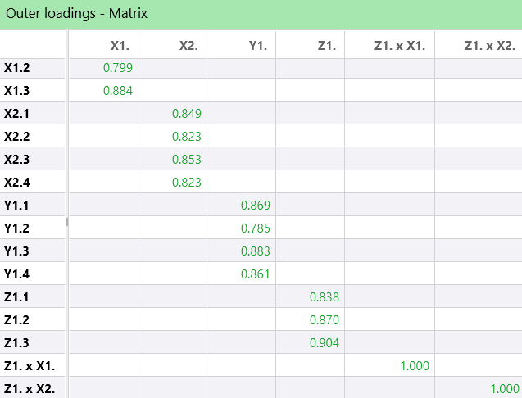

- Nilai AVE, Composite Reliability, dan Cronbach’s Alpha
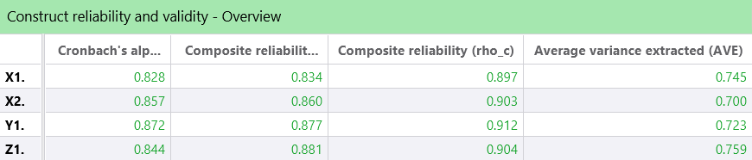

- Cross Loadings
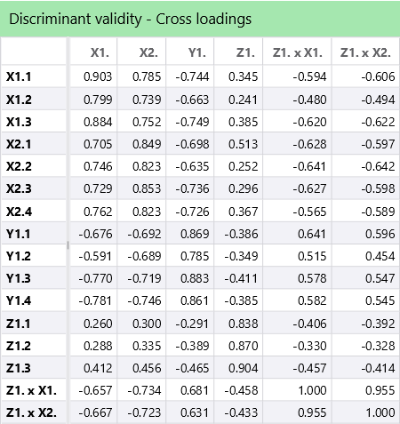
- R-Square
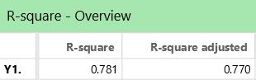

- Path Coefficient (Mean, STDEV, T Statistics, P-Values)
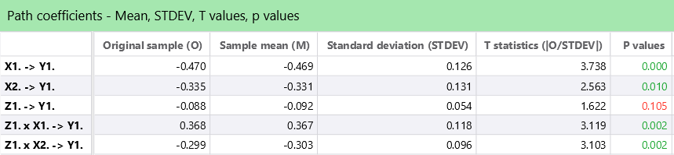

- Calculating PLS Algorithm
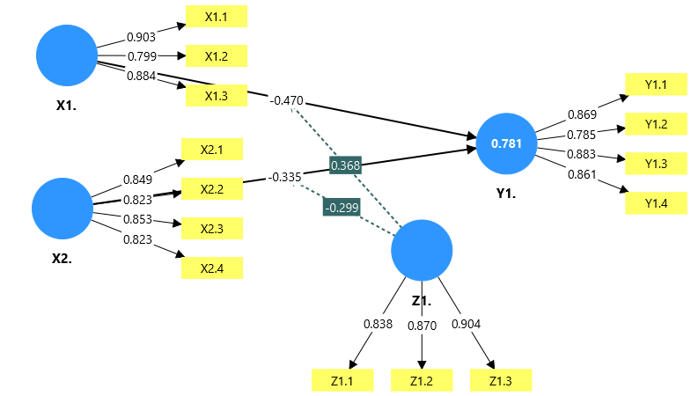

- Calculating Bootstrapping
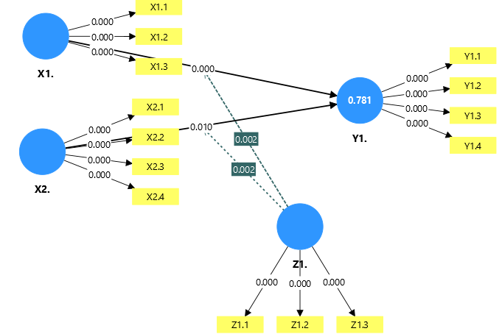

Lampiran 4 Hasil Cek Plagiasi Turnitin
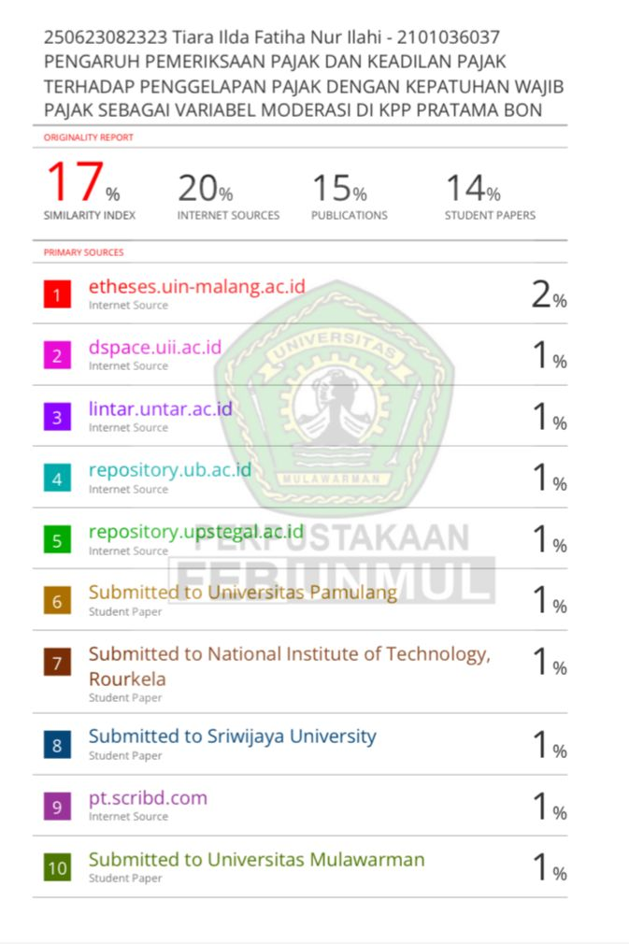

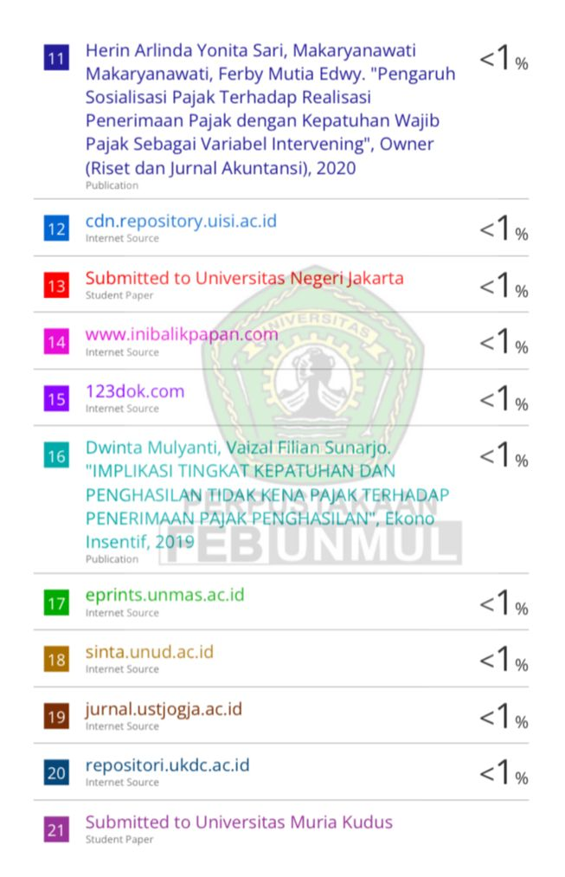

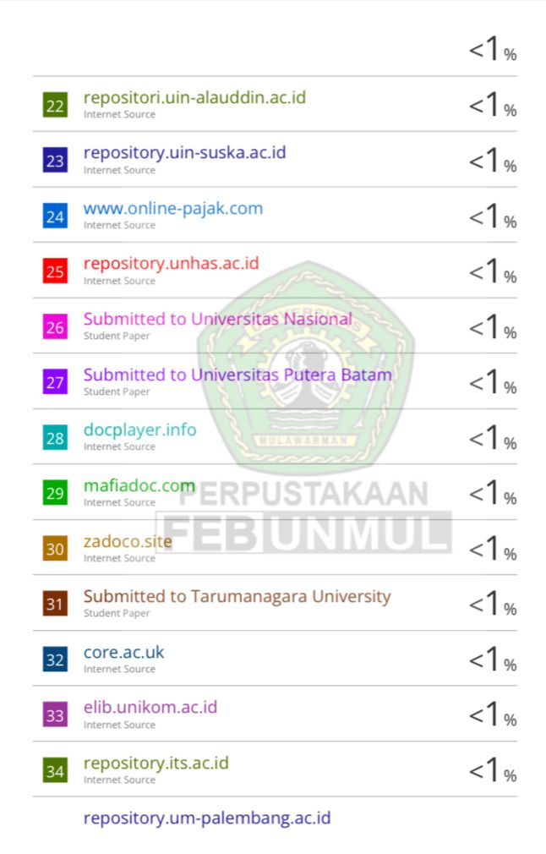

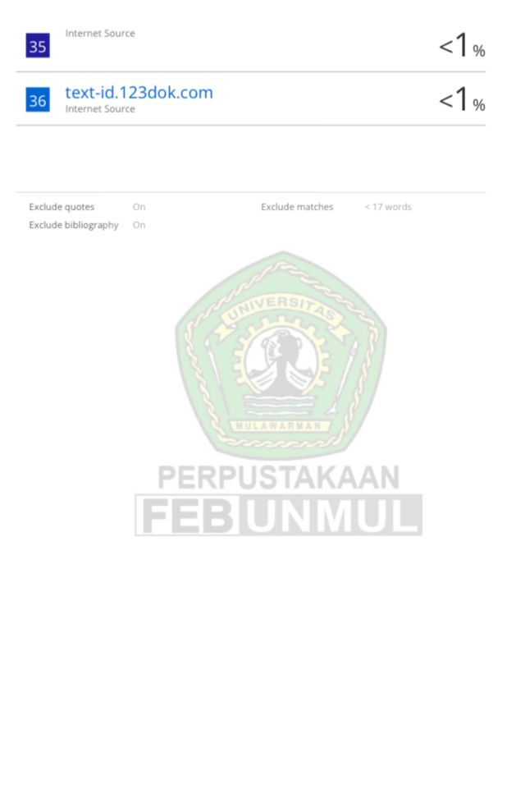

Lampiran 5 Lembar Koreksi Seminar
